МИНИСТЕРСТВО СЕЛЬСКОГО ХОЗЯЙСТВА
РОССИЙСКОЙ ФЕДЕРАЦИИ
Федеральное государственное бюджетное образовательное учреждение высшего образования
«КУБАНСКИЙ ГОСУДАРСТВЕННЫЙ АГРАРНЫЙ УНИВЕРСИТЕТ
ИМЕНИ И. Т. ТРУБИЛИНА»

Факультет прикладной информатики

Кафедра системного анализа и обработки информации

КУРСОВАЯ РАБОТА

по дисциплине «Алгоритмы и структуры данных»

на тему «Гонки»

Направление подготовки 09.03.02 «Информационные системы и технологии»

Направленность «Создание, модификация и сопровождение
информационных систем, администрирование баз данных»

Выполнил:
Перваков Артём Иванович
ИТ2403
Руководитель:
К.п.н., доцент кафедры
системного анализа и
обработки информации
Салий В.В.

Дата защиты_____________
Оценка _____________
Салий В.В.

Краснодар 2025

Реферат

Данная работа содержит: 94 с., 28 рис., 7 использованных источников

Ключевые слова: ИГРА, КОМПЬЮТЕРНАЯ ГРАФИКА, 2D-ГРАФИКА, ПРОГРАММНЫЙ РЕНДЕРИНГ, ГРАФИЧЕСКОЕ ПРОГРАММИРОВАНИЕ
Цель курсовой работы – разработать игру по теме «Гонки».
Задачи данной работы:
- изучение 2D-рендеринга и методов работы с ним;
- изучение возможностей языка программирования C и библиотеки SDL3 с точки зрения 2D-графики;
- разработать идею, структуру и макет игры, использующей библиотеку SDL3 и методы 2D-разработки;
- разработать и описать процесс разработки полноценного приложения.
Разработанная игра представляет собой классический двухмерный аркадный гоночный симулятор, выполненный в пиксель-арт стилистике. Игрок управляет автомобилем, вид на который представлен сзади, и должен преодолевать трассу, избегая столкновений с трафиком. Управление реализовано плавно, что добавляет геймплею глубины и сложности. Гонка проходит на фоне динамично сменяющихся декораций, а за близкие обгоны трафика игрок получает очки.

Визуальная составляющая игры полностью построена на программном 2D-рендеринге с использованием библиотеки SDL3 для отрисовки спрайтов, обработки текстур и вывода графики на экран. Все игровые объекты — автомобиль игрока, трафик и элементы окружения — реализованы как отдельные сущности, управляемые собственными логическими циклами. Особое внимание уделено безопасности работы кода.

Таким образом, приложение служит практическим примером создания полноценного игрового продукта с нуля, демонстрируя весь цикл разработки — от проектирования архитектуры и реализации графического движка на C и SDL3 до настройки игрового баланса и финальной сборки. Этот проект наглядно показывает, как методы 2D-графики и программного рендеринга позволяют создать увлекательный и производительный игровой опыт, не прибегая к использованию тяжеловесных сторонних игровых движков.

Содержание
Введение 4
Глава 1. Описание предметной области 6
1.1 Спецификация задачи 6
1.2 Выбор средства программирования 6
1.3 Требуемое оборудование и программное обеспечение 8
Глава 2. Сведения из теории 9
Глава 3. Технология разработки приложения 13
Глава 4. Описание программы 21
4.1 Описание интерфейса 21
4.2. Поля и методы разработанных классов 24
4.3. Описание переменных и функций 25
4.4. Обработчики событий приложения 25
Глава 5. Руководство пользователю 45
Заключение 51
Список используемой литературы 52
Листинги 53

Введение
В современной игровой индустрии, несмотря на распространение 3D-графики, двухмерные игры сохраняют свою популярность благодаря стилистическому разнообразию, относительно низкому порогу входа в разработку и чёткому гейм-дизайну. Создание 2D-игры с нуля, включая реализацию графического движка и игровой логики, является комплексной задачей, требующей глубокого понимания принципов программного рендеринга и архитектуры игровых приложений.
Целью данной работы является разработка и реализация 2D-игры в жанре аркадных гонок с использованием языка программирования C и библиотеки SDL3. Проект нацелен на практическое освоение ключевых аспектов создания игрового приложения: от низкоуровневой работы с графикой до проектирования игрового процесса.
Объектом курсового проекта выступают принципы 2D-рендеринга, архитектура игрового цикла и методы разработки на C с применением библиотек для работы с графикой и вводом. Предметом является процесс создания полнофункционального игрового приложения — аркадного гоночного симулятора.
Основные задачи работы:
- Изучение принципов 2D-рендеринга и возможностей библиотеки SDL3 для работы с графикой, звуком и вводом.
- Проектирование структуры, игровой механики и визуального стиля (пиксель-арт) гоночной игры.
- Разработка и описание процесса реализации игрового движка, включая отрисовку спрайтов, систему коллизий, физику движения автомобиля и игровой интерфейс.
- Создание рабочего прототипа игры, демонстрирующего ключевые механики: управление автомобилем, гонку в трафике и отслеживание игрового прогресса.
Структура данной работы включает в себя, кроме реферата и содержания, введение с общими сведениями, связанными с темой; главу 1 «Описание предметной области», в которой определены основные положения об используемых языке и среде программирования, о разрабатываемом приложении, его особенностях и задачах; главу 2 «Технология разработки приложения» с описанием решения поставленных задач от общего алгоритма до непосредственного разбора программы и результатов; главу 3 «Руководство пользователя» со способами и методами взаимодействия с приложением по моделированию графовой БД и запросов к ней; и заключение, где формулируются выводы по работе. Также в курсовую работу входят список использованных источников и приложение с листингом программы.

Описание предметной области

Спецификация задачи
В современном мире разработки игр создание собственного 2D-движка с использованием языка C и библиотек низкого уровня, таких как SDL, сохраняет свою актуальность и образовательную ценность. Этот подход, в отличие от работы с готовыми игровыми движками, не скрывает за абстракциями ключевые принципы работы приложения: рендеринг графики, обработку ввода, расчёт физики и управление памятью.
Создание игры с нуля позволяет глубоко понять архитектуру игрового цикла, методы оптимизации и организацию кода, что является фундаментальным навыком для программиста. Приобретённый опыт в области программного рендеринга, работы со спрайтами, коллизиями и игровой логикой напрямую применим в более сложных проектах. Таким образом, разработка 2D-игры служит не только практической задачей, но и важным этапом в освоении ключевых технологий и алгоритмов, лежащих в основе любого интерактивного приложения.
В целом курсовой проект имеет такие этапы решения поставленных задач:
- обоснование актуальности темы и работы;
- определение предмета, объекта, цели и задач проекта;
- поиск и изучение информации по 2D-библиотекам и их использовании в программировании;
- реализация игры;
- предоставление всех материалов и данных, созданных и полученных в процессе работы;
- составление руководство для пользователя;
- составление выводов.

Выбор средства программирования
Одним из популярнейших языков, которые подойдут для создания 2D-игры, является Python. Он очень удобен в работе благодаря множеству библиотек и инструментов для работы с графикой (PyGame). Однако Python может уступать в производительности другим языкам, например Java.
Java имеет несколько мощных библиотек для работы с графикой. Этот язык будет хорошим выбором для сложного и масштабируемого приложения, с возможностью поддержки сложной объектной модели.
Кроме того, отлично подойдёт C++, позволяющий создавать высокопроизводительные приложения. Он и уступает, например, Python в удобстве работы с библиотеками, но в случае работы с большими объёмами данных и при необходимости извлекать наибольшую эффективность, данный язык будет актуальным. Однако С++ является не самым лёгким в освоении и работе языком и имеет сложный синтаксис. По этой причине в качестве языка программирования для реализации гоночной игры был выбран более простой язык C.
В отличие от С++, он имеет простой синтаксис, слегка лучшую производительность, а также больше нравится автору работы, что значительно ускоряет процесс разработки. Язык технически не поддерживает объектно-ориентированное программирование, но оно может быть заменено в должной мере структурами и указателями void*.
Одной из удобных сред для работы с C является Visual Studio Code. Этот продукт даёт пользователю множество возможностей для создания разнообразных приложений и работы с ними на разных языках программирования. Кроме того, Visual Studio не вызывает больших проблем с освоением, предоставляет пользователю множество подсказок и советов в процессе работы. И одним из главных плюсов является гибкость платформы, её возможность поддерживать множество расширений и дополнений.

Требуемое оборудование и программное обеспечение
Оборудование и ПО, подходящие для работы 2D-игры, в целом соответствуют системным требованиям используемых средств программирования. Так, подойдёт любая актуальная версия Windows; также потребуется предустановленный компилятор. В качестве оборудования можно использовать процессор ARM64 или x64; не менее 16 ГБ ОЗУ, так как при работе с базой данных все её данные находятся в оперативной памяти; при использовании Windows 365 более 2 виртуальных ЦП и 8 ГБ ОЗУ; место на жёстком диске от 850 ГБ до 210 ГБ в зависимости от компонентов Visual Studio.
Приложение не имеет свойств настраивать интерфейс под размер окна, однако окно достаточно маленькое, чтобы не волноваться об этом.

Сведения из теории
Данная глава посвящена рассмотрению ключевых теоретических аспектов, лежащих в основе разработки двумерной игры. Будут раскрыты фундаментальные принципы 2D-рендеринга, архитектура и компоненты библиотеки SDL3, а также базовая структура игрового цикла, объединяющая все компоненты в единое приложение.

Принципы 2D-рендеринга в компьютерной графике
Растровая графика и буфер кадра
Основой классической 2D-графики в реальном времени является растровое изображение. Оно представляет собой прямоугольную матрицу пикселей (растр), где каждый пиксель хранит информацию о цвете. Главной концепцией в рендеринге является буфер кадра (framebuffer) – область памяти (как правило, в оперативной памяти или видеопамяти), содержащая растровое изображение, которое в данный момент отображается на экране или готовится к отображению.
Процесс рендеринга — это процесс заполнения этого буфера кадра. В контексте 2D-игры он включает в себя:
- Очистку буфера (заливка сплошным цветом, "очистка экрана").
- Отправку в буфер графических примитивов и спрайтов в определенном порядке (обычно от заднего плана к переднему, что называется "отрисовкой с сортировкой по глубине" или painter's algorithm). Объект, отрисованный позже, перекрывает ранее отрисованные пиксели.
- Вывод готового буфера на экран.

Спрайты и текстурный атлас
Основной графической единицей в 2D-игре является спрайт — растровое изображение, представляющее отдельный игровой объект (персонажа, машину, дерево, пулю).
Отрисовка спрайта: процесс копирования пикселей из исходного изображения-текстуры в определенную позицию (X, Y) буфера кадра. Этот процесс может включать альфа-смешение (alpha blending) для учета прозрачности (через альфа-канал текстуры).
Текстура (texture): графический ресурс (изображение), загруженный в быструю видеопамять для эффективной отрисовки. В SDL текстура создается из поверхности (SDL_Surface).
Текстурный атлас (texture atlas или sprite sheet): большая текстура, содержащая множество мелких спрайтов. Использование атласа вместо отдельных текстур для каждого объекта позволяет сократить количество переключений текстур (state changes) при отрисовке, что является критически важной оптимизацией для повышения производительности. Отрисовка конкретного спрайта из атласа осуществляется путем указания текстурных координат (source rectangle) — прямоугольной области внутри большой текстуры.

Преобразования
Для позиционирования и движения объектов используются преобразования на плоскости:
- Перемещение (Translation): изменение позиции объекта (координаты X, Y).
- Масштабирование (Scaling): изменение размера объекта.
- Поворот (Rotation): вращение объекта вокруг заданной точки (например, центра спрайта).
В игре вид на игровой мир обеспечивается виртуальной камерой. Камера имеет свою позицию и размеры области просмотра (viewport). Отрисовка объектов происходит с учетом положения камеры: глобальные координаты объекта в мире преобразуются в экранные координаты буфера кадра. Для простой 2D-камеры "вид сзади" это преобразование часто сводится к вычитанию координат камеры из координат объекта.
Библиотека SDL3: архитектура и ключевые компоненты
Simple DirectMedia Layer (SDL) — это кроссплатформенная библиотека на языке C, предоставляющая низкоуровневый API для работы с аудио, клавиатурой, мышью, джойстиком и, что наиболее важно для данного проекта, с графикой через OpenGL, Direct3D или собственный программный рендерер. SDL3 является эволюционным развитием SDL2, предлагающим более чистый API, улучшенную поддержку современных функций и переработку некоторых подсистем.

Базовые структуры и инициализация
SDL_Init(): Функция инициализации библиотеки. Принимает флаги подсистем, которые необходимо загрузить (SDL_INIT_VIDEO, SDL_INIT_AUDIO, SDL_INIT_EVENTS и др.).
SDL_Window: Абстракция окна операционной системы. Создается через SDL_CreateWindow(). Окно является контейнером для графического вывода.
SDL_Renderer: Объект рендерера, отвечающий за аппаратно-ускоренную отрисовку. Создается для окна (SDL_CreateRenderer()). Рендерер управляет буферами, текстурами и процессом вывода на экран.

Работа с графикой в SDL3
Графический конвейер в SDL3 для 2D строится вокруг рендерера и текстур.
Создание текстур: Изображение (PNG, BMP) сначала загружается в SDL_Surface (поверхность в ОЗУ) с помощью SDL_LoadTextrure() или IMG_Load() из библиотеки SDL_image. Затем поверхность конвертируется в аппаратно-оптимизированную SDL_Texture с помощью SDL_CreateTextureFromSurface(renderer, surface). После этого поверхность можно освободить.

Процесс отрисовки кадра:
SDL_RenderClear(renderer) — очистка заднего буфера заданным цветом.
SDL_RenderTexture(renderer, texture, &src_rect, &dst_rect) — основная функция отрисовки. src_rect определяет, какую часть текстуры (спрайт из атласа) рисовать. dst_rect определяет позицию и размер на экране, куда будет выведен спрайт. При этом SDL автоматически применяет масштабирование и, если заданы флаги, поворот (в SDL3 рендерер напрямую поддерживает поворот текстуры при отрисовке).
SDL_RenderPresent(renderer) — завершение рендеринга и вывод готового кадра на экран.
Цвет и прозрачность: SDL позволяет задавать цвет модуляции (SDL_SetTextureColorMod) для тонирования спрайтов и работать с альфа-каналом (SDL_SetTextureAlphaMod), а также настраивать режим blending’а для корректного смешивания полупрозрачных пикселей.

Обработка событий и ввода
Централизованная система событий SDL (SDL_Event) позволяет обрабатывать все виды пользовательского ввода и системные сообщения.

Типы событий: SDL_EVENT_QUIT (закрытие окна), SDL_EVENT_KEY_DOWN / SDL_EVENT_KEY_UP (нажатие/отпускание клавиши), SDL_EVENT_MOUSE_MOTION, SDL_EVENT_MOUSE_BUTTON_DOWN, события геймпада.

Цикл обработки событий: В основном игровом цикле осуществляется поллинг событий с помощью SDL_PollEvent(&event) в цикле while. Это позволяет реагировать на действия пользователя в реальном времени, изменяя состояние игровых объектов (например, устанавливая флаг "вперед" при нажатии клавиши W).

Работа со временем
Для плавной и независимой от частоты кадров анимации и игровой логики критически важно точное измерение времени.
SDL_GetTicks() / SDL_GetPerformanceCounter(): Функции для получения высокоточного времени. SDL_GetPerformanceCounter() в сочетании с SDL_GetPerformanceFrequency() обеспечивает максимальную точность.
Дельта-время (delta time): Ключевая концепция. Это время в секундах (или миллисекундах), прошедшее с момента отрисовки предыдущего кадра. Все движения и обновления состояния должны быть привязаны к этой величине: новая_позиция = старая_позиция + скорость * deltaTime. Это гарантирует, что игровой процесс будет одинаково быстрым на машинах с разной производительностью (30 FPS vs 60 FPS).

Архитектура игрового цикла (Game Loop)
Игровой цикл — это сердце любой игры. Это бесконечный цикл, который продолжается до тех пор, пока игра не завершится. Его основная задача — последовательно обновлять состояние игры и отрисовывать кадры. Классическая структура цикла включает следующие фазы:
- Обработка ввода (Process Input): Сбор всех пользовательских событий (клавиатура, мышь) с помощью SDL_PollEvent() и преобразование их в команды, изменяющие состояние игры.
- Обновление состояния игры (Update): Наиболее важная фаза логики. Здесь вычисляется физика, ИИ противников, проверяются коллизии, обновляются таймеры. Все вычисления должны использовать delta time.

- Генерация вывода (Render): Фаза рендеринга. Очистка экрана, отрисовка фона, всех игровых объектов, интерфейса (HUD) в правильном порядке, завершающаяся вызовом SDL_RenderPresent().

Синхронизация и управление временем (Sync): Цикл должен работать с заданной частотой (например, 60 FPS). Для этого вычисляется время, затраченное на один проход цикла, и если оно меньше целевого времени кадра (16.6 мс для 60 FPS), цикл "засыпает" на оставшееся время с помощью SDL_Delay(). Это предотвращает излишнюю нагрузку на CPU и стабилизирует FPS.

Технология разработки приложения
Алгоритм решения задачи
Приложение по моделированию графовой базы данных имеет ряд Winforms, не обладающих значительным функционалом. Так, в формах «Start_window», «New_database» и «Rename_database» происходит взаимодействие в основном с папкой «databases», хранящейся в директории проекта, а непосредственная работа с данным для графов осуществляется в форме «Database».
В первую очередь необходимо решить задачу по предоставлению пользователю доступа к информации из папки «databases» в «Start_window» при входе в приложение и взаимодействия с ней:
- Получение пути, по которому можно найти папку «databases», проверка её наличия в директории проекта.
- Если папка существует, происходит выгрузка в таблицу dataGridView1 названий баз данных – папок, в которых хранится информация для графов. В случае проблемы выводится сообщение.
- При нажатии ЛКМ по названию базы происходит переход на форму «Database».
- При нажатии ПКМ по названию базы появляется меню взаимодействий. При выборе «Открыть» происходит переход на форму «Database». При выборе «Переименовать» происходит переход на форму «Rename_database».
- При нажатии на кнопку «Руководство пользователя» происходит переход на форму «User_guide».
- При нажатии на кнопку «Создать новую базу данных» происходит переход на форму «New_database».
Для создания новой БД открывается форма «New_database». Алгоритм создания базы следующий:
- Получение пути, по которому можно найти папку «databases».
- При нажатии кнопки «Отмена» произойдёт возвращение на «Start_window» без каких-либо изменений в файлах проекта.
- При нажатии кнопки «Создать» происходит чтение символов из текстового поля. Если текстовое поле не пусто, то происходит создание папки с названием в виде текста из поля и создание в ней двух текстовых файлов: «nodes» для хранения вершин графа и «edges» для хранения рёбер графа; затем и произойдёт возвращение на «Start_window». Если в «databases» уже существует папка с таким названием, выводится предупреждение об ошибке.
- При удачном создании новой базы данных выводится предложение создать начальную вершину (по умолчанию будет иметь id=0 и name «root»). При удовлетворительном ответе в папку «nodes» запишет начальная вершина, иначе база данных останется пустой и произойдёт возвращение на «Start_window».
Для смены имени у существующей БД открывается форма «Rename_database». В ней происходят следующие действия:
- Получение пути, по которому можно найти папку «databases».
- При нажатии кнопки «Отмена» произойдёт возвращение на «Start_window» без каких-либо изменений в файлах проекта.
- При нажатии кнопки «Переименовать» произойдёт чтение символов из текстового поля. Если текстовое поле не пусто и новое имя не совпадает со старым, то происходит создание нового пути к папке с новым именем и присвоение папке данного имени; затем произойдёт возвращение на «Start_window». Если папка с таким именем уже существует ил произошла другая проблема со сменой имени, то выведутся соответствующие предупреждения.
Работу формы «Database» можно представить в виде следующего алгоритма:
- Получение пути, по которому можно найти папку «databases».
- Инициализируется граф с помощью структур вершин и рёбер; загружаются данные по вершинам и рёбрам. Происходит графическое отображение графа и расчёт таблицы кратчайших путей по алгоритму Флойда-Уоршелла.
- При изменении выбора в выпадающих списках меняется интерфейс области запросов. При введении в текстовые поля области запросов соответствующих данных по нажатию кнопки «Выполнить запрос» происходит вызов одного из методов создания, удаления или поиска вершины или ребра. По завершении события в поля области «Результат» выводятся полученные значения, записи об удачных операциях и предупреждения о неудачных операциях.
- При нажатии на «К главной странице» данная форма закроете и откроется «Start_window».

Описание интерфейса

Форма «Начальное окно»
Начальная форма «Start_window», в которую попадает пользователь при запуске приложения, имеет следующий макет (рисунок 2):
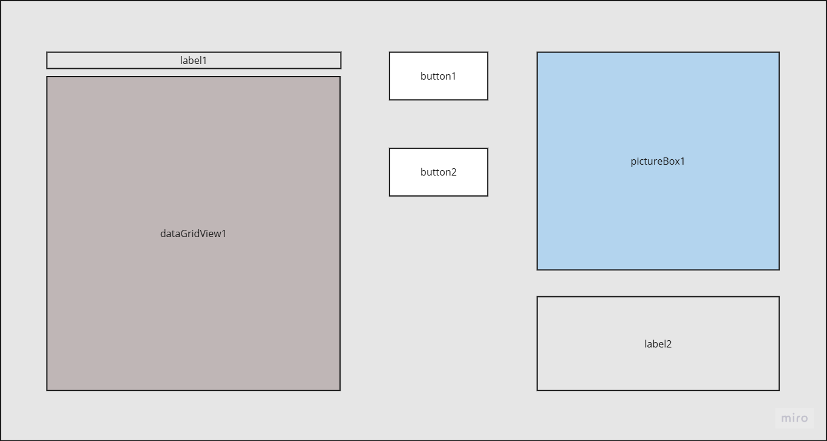
Рисунок 2. Макет формы «Start_window»
label1 – наименование таблицы, текст «Доступные базы данных»;
dataGridView1 – таблица, в которой будут представлены БД (папки), существующие в папке «databases»;
button1 – кнопка для создания новой базы данных;
button2 – кнопка для перехода к руководству пользователя;
pictureBox1 – логотип приложения;
label2 – короткое описание приложения и его назначения.

Форма «Создание новой базы данных»
Форма для создания новой графовой базы данных имеет следующий макет (рисунок 3):
label1 – текст «Введите название новой базы данных»;
textBox1 – текстовое поле для ввода названия новой БД;
button1 – кнопка «Создать» для создания базы;
button2 – кнопка «Отмена» для выхода из формы.
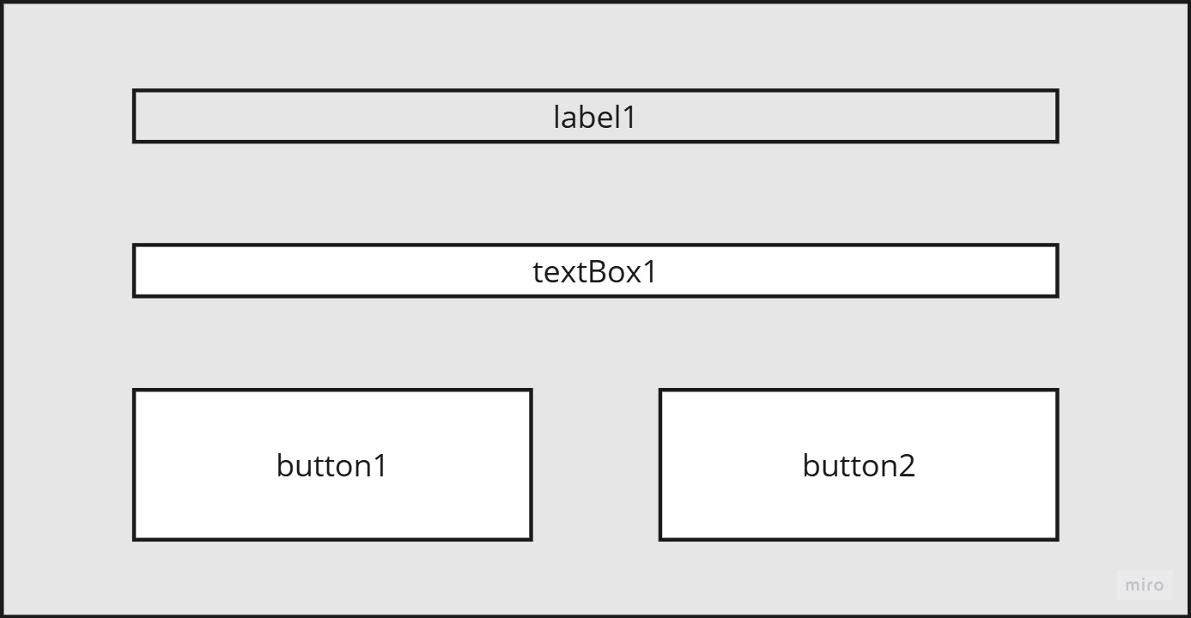
Рисунок 3. Макет формы «New_database»
Форма «Переименовать базу данных»
Форма «Rename_database» предназначена для смены имени существующей базы данных (папки). Она имеет такой макет (рисунок 4):
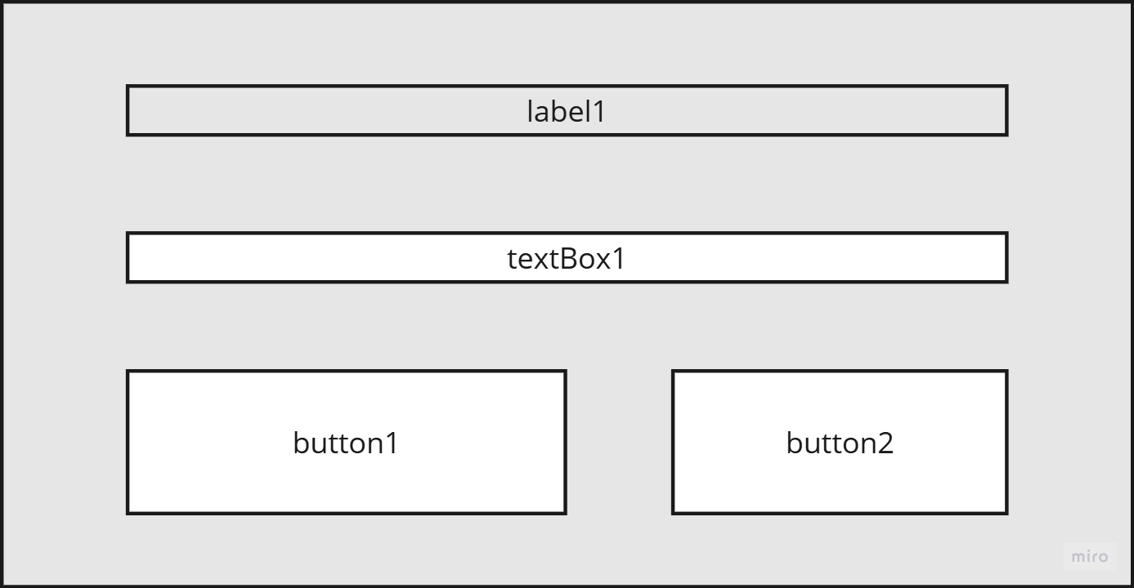
Рисунок 4. Макет формы «Rename_database»
label1 – текст «Введите новое название базы данных»;
textBox1 – текстовое поле для ввода нового названия БД;
button1 – кнопка «Переименовать» для присвоения базе нового названия;
button2 – кнопка «Отмена» для выхода из формы.
Форма «Руководство пользователя»
Форма «User_guide» содержит основные положения руководства пользователя. Она даёт возможность узнать о принципах работы приложения во время непосредственной работы с ним без открытия дополнительных приложений и сервисов (рисунок 5):
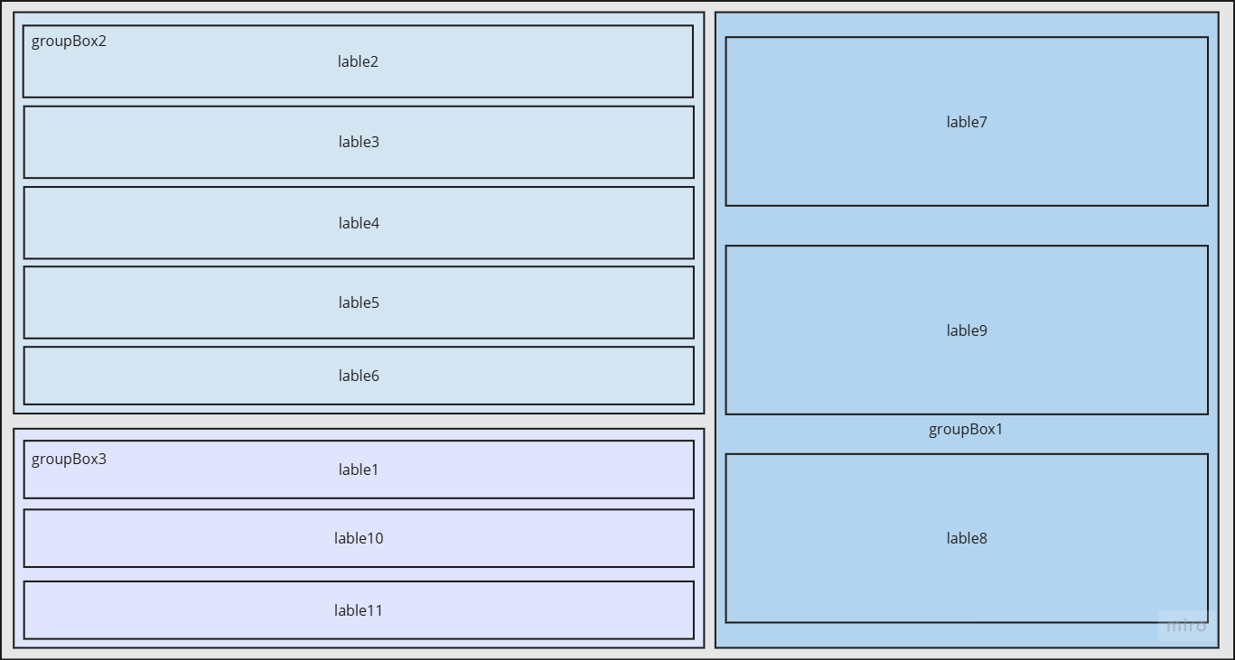
Рисунок 5. Макет формы «User_guide»
groupBox1 – область «Запросы»;
groupBox2 – область «Работа с формами»;
groupBox3 – область «Дополнительные сведения»;
lable1 – текст из руководство пользователя «Подготовка к работе»;
lable2 – текст из руководство пользователя «Начальное окно»;
lable3 – текст из руководство пользователя «Создание новой базы данных»;
lable4 – текст из руководство пользователя «Смена имени базы данных»;
lable5 – текст из руководство пользователя «Удаление баз данных»;
lable6 – текст из руководство пользователя «Работа с базой данных»;
lable7 – текст из руководство пользователя «Запросы типа «Создать»»;
lable8 – текст из руководство пользователя «Запросы тип «Удалить»»;
lable9 – текст из руководство пользователя «Запросы типа «Выбрать»»;
lable10 – текст из руководство пользователя «Выход из приложения»;
lable11 – текст из руководство пользователя «Руководство пользователя»;

Форма «База данных»
В форме «Database» сосредоточен основной функционал приложения, и она имеет следующий макет (рисунок 6):
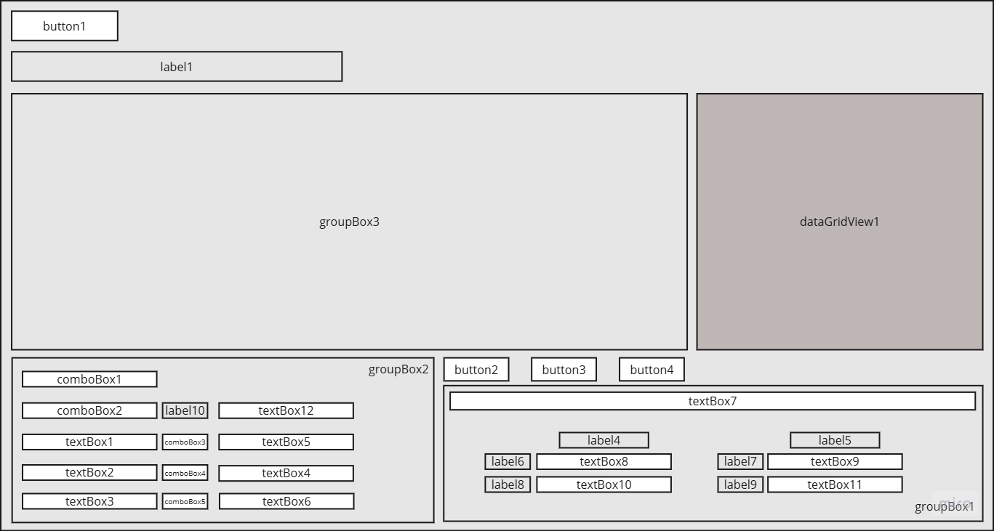
Рисунок 6. Макет формы «Database»
button1 – кнопка возвращения на «Start_window»;
label1 – название текущей базы данных;
groupBox3 – область вывода графического представления базы данных;
dataGridView1 – таблица, в которую выводятся кратчайшие пути между парами вершин по алгоритму Флойда-Уоршелла;
groupBox2 – область «Запрос» для формирования запроса к БД;
comboBox1 – вываливающийся список с типом возможных запросов;
comboBox2 – выбор типа объекта, относительно которого должен совершаться запрос (ребро или вершина);
label10 – текст «через вершину» (для запросов типа «Выбрать»);
textBox12 – текстовое поле для названия параметра (для запросов типа «Выбрать»);
textBox1 – текстовое поле для названия параметра;
textBox2 – текстовое поле для названия параметра;
textBox3 – текстовое поле для названия параметра;
comboBox3 – вываливающийся список для выбора логической операции («есть» или «не», соответствующее равенству или неравенству);
comboBox4 – вываливающийся список для выбора логической операции («есть» или «не», соответствующее равенству или неравенству);
comboBox5 – вываливающийся список для выбора логической операции («есть» или «не», соответствующее равенству или неравенству);
textBox5 – текстовое поле для значения параметра;
textBox4 – текстовое поле для значения параметра;
textBox6 – текстовое поле для значения параметра;
groupBox1 – область «Результат» для вывода результатов запросов;
button2 – кнопка для осуществления запроса;
button3 – кнопка для обновления графики;
button4 – кнопка для обновления полей запросов, то есть содержимого groupBox2;
groupBox1 – область для вывод текстовых результатов запросов;
textBox7 – текстовое поле для вывода результата запроса;
label4 – текст «Обход в ширину»;
label6 – параметр результата обхода в ширину;
label8 – параметр результата обхода в ширину;
textBox8 – значение параметра результата обхода в ширину;
textBox10 – значение параметра результата обхода в ширину;
label5 – текст «Обход в глубину»;
label7 – параметр результата обхода в глубину;
label9 – параметр результата обхода в глубину;
textBox9 – значение параметра результата обхода в глубину;
textBox111 – значение параметра результата обхода в глубину;

Описание программы

Описание интерфейса
При запуске приложения в первую очередь осуществляется метод static void Main() файла по умолчанию Program.cs (рисунок 7).
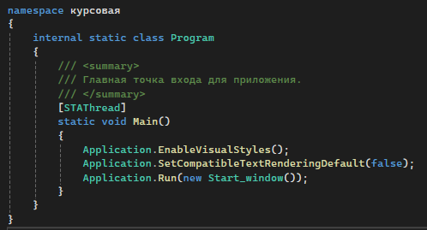
Рисунок 7. Открытие приложения в Program.cs
Согласно данному методу, первой открывается форма Start_window, происходит присвоение переменным DatabasePath и DatabaseRemotePath значений путей до папок databases и databases remote соответственно. Затем в методе public Start_window() инициализируется форма с помощью InitializeComponent(), объявляется наличие события dataGridView1.MouseDown += DataGridView1_MouseDown по нажатию мышью по dataGridView1, а также из databases загружаются названия папок с помощью метода LoadFoldersIntoDataGridView().
Этот метод проверяет наличие папки databases по указанному пути и при её отсутствии выводит MessageBox с предупреждением. Затем создаётся переменная var directories из директорий папки databases, объявляется новый экземпляр таблицы dataTable, в неё добавляется единственный столбец db. Проводится цикл foreach для каждой var directory в directories, в котором var name_db присваивается имя текущей directory, и в строку dataTable добавляется полученное значение. После dataGridView1 заполняется установленным в качестве источника данных dataTable.
После dataGridView1 подвергается автоматическому изменению размеров так, чтобы строки были во всю ширину, а высота определялась содержимым строк. После рассчитывается высота, которую необходимо задать dataGridView1 при данном количестве строк с помощью цикла foreach (DataGridViewRow row in this.dataGridView1.Rows), суммирующего высоту всех строк. Далее устанавливается предельная высота таблицы в 750 единиц и для удобного отображения выводится итоговая высота this.dataGridView1.Height = totalHeight + this.dataGridView1.ColumnHeadersHeight. Если при работе метода по какой-либо причине не удалось заполнить dataGridView1, выводится MessageBox с возникшей ошибкой.
При нажатии button1 вызывается событие private void button1_Click(object sender, EventArgs e), которое открывает форму New_database.
При нажатии button2 вызывается событие private void button2_Click(object sender, EventArgs a), которое проверяет, существует ли форма User_guide. Если не существует, то создаётся её новый экземпляр и открывается, иначе уже имеющийся экземпляр становится активным и открывается.
При нажатии «крестика» в правом верхнем углу формы вызывается событие public void global_FormClosed(object sender, EventArgs e), полностью закрывающее приложение с помощью Application.Exit().
При нажатии ЛКМ по ячейке dataGridView1 вызывается событие private void dataGridView1_CellContentClick(object sender, DataGridViewCellEventArgs e). Оно проверяет, действительно ли было осуществлено нажатие по ячейке. Если да, то создаётся переменная, которой присваивается текст из нажатой ячейки, string name_db = dataGridView1.Rows[e.RowIndex].Cells[e.ColumnIndex].Value.ToString(). После проверяется наличие экземпляра формы Database. Если экземпляра формы не существует, то создаётся новый, иначе существующий становится активным. В любом случае форма Database открывается, получая в качестве аргумента name_db, а Start_window скрывается.
При нажатии по ячейке dataGridView1 вызывается событие private void DataGridView1_MouseDown(object sender, MouseEventArgs e). Оно проверяет, что нажатие было сделано ПКМ. Если да, то переменной var hit_testI_nfo присваиваются координаты нажатия, затем идёт проверка, что нажатие было сделано именно по строке. В случае положительного ответа, происходит выделение текущей строки и вызывается контекстное меню contextMenuStrip1.Show(dataGridView1, e.Location).
При выборе в контекстном меню «Открыть» вызывается private void открытьToolStripMenuItem_Click(object sender, EventArgs e), вызывающий dataGridView1_CellContentClick(sender, null).
При выборе «Переименовать» вызывается private void переименоватьToolStripMenuItem_Click(object sender, EventArgs e): создаётся переменная, которой присваивается текст из нажатой ячейки, затем создаётся новый экземпляр формы Rename_database и она открывается (рисунок 8).
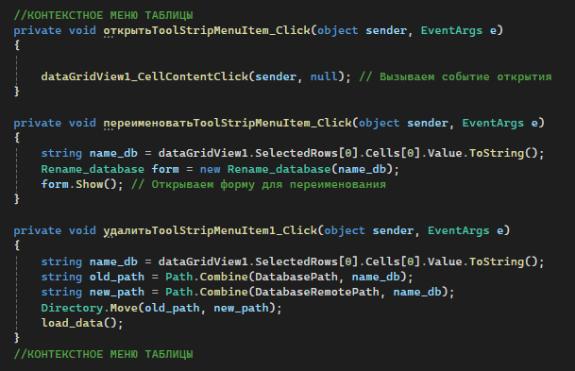
Рисунок 8. События контекстного меню
При выборе «Удалить» вызывается private void удалитьToolStripMenuItem1_Click(object sender, EventArgs e): создаётся переменная name_db, которой присваивается текст из нажатой ячейки; переменной string old_path (в директории databases) присваивается текущий путь к папке, а new_path (в директории databases remote) – новый; затем с помощью Directory.Move(old_path, new_path) выбранная папка перемещается в databases remote; после вызывается load_data() для обновления таблицы.

Поля и методы разработанных классов
New_database открывается из Start_window путём вызова события private void button1_Click(object sender, EventArgs e). В начале происходит присвоение переменной DatabasePath пути к папке databases, затем происходит инициализация формы с помощью InitializeComponent().
При нажатии кнопки button2 вызывается событие private void button2_Click(object sender, EventArgs e), которое закрывает форму без каких-либо дополнительных процессов.
При нажатии на button1 вызывается событие private void button1_Click(object sender, EventArgs e). Переменной name_db присваивается текст из textBox1. Далее проверяется, что переменная не является пустой. Если она не пустая, то объявляется переменная new_db_path, хранящая путь к новой БД в папке databases. Если в директории new_db_path уже существует папка с названием name_db, то выводится сообщение об ошибке; иначе в databases создаётся новая папка с именем name_db, а в ней создаются папки nodes и edges с расширением «.txt» для хранения данных.
После выводится MessageBox с предложением добавить в новую базу первую вершину. Если нажимается «Да», то объявляется string path = Path.Combine(DatabasePath, name_db, "nodes.txt") и в данную папку заносится вершина (0,root). После этого или при ответе «Нет» существующий экземпляр Start_window делается активным, для него вызывается метод load_data(), а затем New_database закрывается.

Описание переменных и функций
Rename_database открывается из Start_window путём вызова события контекстного меню private void переименоватьToolStripMenuItem_Click(object sender, EventArgs e), получая из него название папки для переменной name_db. Объявляется переменная private string old_db_name. Происходит инициализации с помощью InitializeComponent(), затем old_db_name присваивается значение name_db и это значение выводится в textBox1.
При нажатии кнопки button2 вызывается событие private void button2_Click(object sender, EventArgs e), которое закрывает форму без каких-либо дополнительных процессов.
При нажатии на button1 вызывается событие private void button1_Click(object sender, EventArgs e). Переменной new_name_db присваивается текст из textBox1. Затем идёт проверка, что new_name_db не является пустым значением и не совпадает с old_db_name. Если условия удовлетворены, то происходит объявление двух переменных в качестве старого и нового пути к папке с учётом смены имени: string old_path = Path.Combine(Start_window.DatabasePath, old_db_name) и string new_path = Path.Combine(Start_window.DatabasePath, new_name_db). Если папки с таким названием не существует в databases, то текущая папка переименовывается. Затем текущий экземпляр Start_window делается активным, для него вызывается метод load_data(), и Rename_database закрывается. Если же папка с таким именем уже существует, то выводится предупреждение в MessageBox. В случае других проблем со сменой имени папки выводится MessageBox с информацией об ошибке.

Обработчики событий приложения
Форма User_guide не несёт в себе никакого функционала и является примитивным справочным материалом по приложению. Она открывается из Start_window путём вызова события private void button2_Click(object sender, EventArgs a), затем все компоненты инициализируются.
Форма «Database»
Форма Database открывается из Start_window путём вызова события private void dataGridView1_CellContentClick(object sender, DataGridViewCellEventArgs e) через нажатие по ячейке или через событие private void открытьToolStripMenuItem_Click(object sender, EventArgs e).
От Start_window Database получает значение name_db, название текущей открытой папки (БД). Объявляются локальные списки public List<Node> nodes и public List<Edge> edges, а также экземпляр графа private Graph graph и панели для графического вывода private GraphPanel panel (рисунок 9). В процессе инициализации локальной переменной name_db и в качестве текста для lable1 присваивается полученное от Start_window name_db; объявляется событие по закрытию формы, а также создаётся новый экземпляр класса Graph и GraphPanel со свойством Dock (панель должна занимать всё предоставляемое пространство), далее panel становится элементом groupBox3. В конце проводится обновление формы методом refresh() и обновление графа UpdateGraph(dataGridView1).
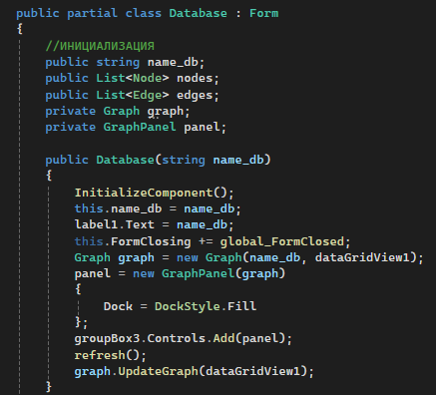
Рисунок 9. Инициализация формы Database
Структура public struct Node необходима для реализации вершин графа. Каждый экземпляр Node имеет идентификатор Id и имя Name, передаваемые в структуру для создания экземпляра. Структура Edge нужна для реализации рёбер графа. Каждый экземпляр Edge имеет имя Name, идентификатор вершины, из которой исходит, From и идентификатор вершины, в которую входит, To.
Node и Edge используются для реализаци класса public class Graph. Для данного класса создаются коллекции private Dictionary<string, string> nodes_list, где как ключ используется Id, и рёбер private Dictionary<string, List<Edge>> edges_list, где в качестве ключа используется From. Объявляется локальная переменная private string name_db. Для инициализации граф получает из public Database(string name_db) значение name_db и ссылку на экземпляр dataGridView1. Локальной переменной name_db присваивается полученное name_db, создаются новые экземпляры коллекции nodes_list и edges_list, а также вызываются методы загрузки данных loading_nodes() и loading_edges().
Метод private void loading_nodes() формирует путь path на основе Start_window.DatabasePath и name_db к текстовому файлу node. Если такой файл существует, то из него извлекаются все значения построчно с помощью foreach (var line in File.ReadAllLines(path)). Каждая строка делится на две части, значение первой присывается string id, а второй – string name. Затем в nodes_list в качестве ключа заносится id и в качестве значения – name, а в edges_list id заносится как ключ для нового списка List<Edge>().
Метод private void loading_edges() аналогичен: формируется путь path на основе Start_window.DatabasePath и name_db к текстовому файлу node; если такой файл существует, то из него извлекаются все значения построчно с помощью foreach (var line in File.ReadAllLines(path)). Каждая строка делится на уже на три части, первая – From, вторая – To, третья – Name, и на их основе создаётся новый экземпляр ребра Edge edge = new Edge(parts[0], parts[1], parts[2]). Далее проверяется, занесёно ли в edges_list значение edge.From. Если нет, то создаётся новый список с ключом edge.From, затем в любом случае экземпляр edge заносится в edges_list с данным ключом.
Класс public class GraphPanel : Panel необходим для графического вывода базы данных. Для него создаются коллекция позиций вершин private Dictionary<string, Point> nodes_location, экземпляр графа private Graph graph, а также задаётся радиус окружности, на которой будут располагаться вершины, private const int node_radius = 30. Инициализация графа public GraphPanel(Graph graph) изначально проверяет, что экземпляр графа существует, чтобы предотвратить возникновение ошибок; далее используется буферизация this.DoubleBuffered = true, чтобы уменьшить мерцание при перерисовке; передаётся коллекция позиций вершин; а также происходит пересчёт позиций узлов при изменении размеров и начальный пересчёт сalculate_nodes_location().
Метод public void сalculate_nodes_location() нужен для расчёта позиций вершин графа. Изначально в нём проверяется в целом наличие графа. Если он есть, то считаются width и height для определения размеров области, в которой будут размещены вершины так, чтобы они не выходили за края. Далее вызывается метод public List<Node> get_nodes() класса Graph для получения из текущего графа коллекции вершин в виде списка. Затем считается количество элементов списка и значение double step = 2 * Math.PI / node_сount, которое определяет, на каком угле будет располагаться каждая вершина на окружности, а также высчитывается новое значение окружности int radius = Math.Min(width, height) / 2 - node_radius * 2, чтобы вершины располагались на ней равномерно. Затем начинается расположение вершин на окружности с помощью цикла for (int i = 0; i < node_сount; i++): по номеру вершины считается угол для её расположения, затем на его основе вычисляются координаты x и y; идёт проверка на минимальное расстояние между узлами near. Если вершины оказывают слишком близко, то есть на расстоянии меньшем, чем два радиуса, то их координаты меняются для увеличения расстояния, пока условие не будет соблюдено. После позиция сохраняется в коллекции nodes_location в качестве значения с ключом, равным id текущей вершины.
Вместе с тем осуществляется метод protected override void OnPaint(PaintEventArgs e), предназначенный для непосредственного рисования графа на форме. Сначала происходит вызов базового метода base.OnPaint(e) для выполнения стандартной логики отрисовки, получаем объект Graphics g = e.Graphics, который и позволяет рисовать. Далее следует проверка: если граф пуст, то или нет вершин для отображения, то метод завершается. В ином случае создаётся шрифт для названия рёбер, формируется группа рёбер: просматриваются все рёбра списка, для каждого находится ключ и заносится в список ключей. Далее проходим по всем рёбрам в edges.Value для данной вершины (ключа) с помощью for (int i = 0; i < edges.Value.Count(); i++): если в edges.Value есть идентификатор вершины To, то эта вершина уже есть в списке и мы добавляем новое ребро в список рёбер для этой вершины, создаём новое ребро с использованием информации о конечной и начальной вершине и его имени, а затем удаляем из списка edges.Value.
Затем происходит отрисовка рёбер. С помощью foreach (var edges in SetEdges()) идёт проход по всем сгруппированными рёбрам. Затем foreach (var edgeGroup in edges.Value.GroupBy(edge => new { edge.From, edge.To })) группирует рёбра по From и To: так, в fromPos вносится положение вершины From, а в toPos – вершины To. Потом в edge_сount записывается количество рёбер в текущей группе, устнавливаются смещение и индекс. foreach (var edge in edgeGroup) проходит по всем рёбрам группы: считается разница между координатами вершин, создаётся перпендикулярный вектор для смещения, считаются значения смещений. Затем рисуются линии и названия соответствующих рёбер располагаются посредине. После просматриваются все вершины с помощью foreach (var node in graph.get_nodes()). Мы получаем положение данной вершины из nodes_location, а затем рисуем круг, готовим текст в нужном формате и выводим его.
Если форма уже существовала и была открыта повторно, то в ней происходит метод public void reset(string name_db). Обновляется значение локальной name_db на полученную name_db, обновляется текст в label1, создаётся экземпляр Graph, вызывается refresh() и graph.UpdateGraph(dataGridView1).
Метод public void refresh() предназначен для скрытия временно ненужных элементов управления и обнуления их значений.
Метод public void UpdateGraph(DataGridView dataGridView1) предназначен для обновления таблицы dataGridView1, в которую выводятся значения минимальных путей между вершинами с помощью метода floyd_warshall(dataGridView1).
Метод public void floyd_warshall(DataGridView dataGridView1) реализует алгоритм Флойда-Уоршелла. Изначально создаётся коллекция distance_table для хранения расстояний между всеми парами вершин, где ключами первого уровня являются id вершин, а значениями – коллекции, содержащие расстояния до других узлов. С помощью foreach (var node in nodes_list.Keys) для каждой вершины создаётся коллекция расстояний, просматриваются все другие вершины, и для себя назначается значение 0, а для остальных – int.MaxValue, то есть бесконечность. Далее просматриваются все списки рёбер из коллекции edges_list: для каждой пары вершин, между которыми есть ребро, устанавливается значение 1. После следует непосредственный алгоритм Флойда-Уоршелла: для каждой тройки вершин i, j и k проверяется, является ли путь от i к j через k короче, чем известное текущее расстояние; если да, то обновляется значение в таблице расстояний. Затем идёт очищение столбцов и строк dataGridView1 и их добавление: в заголовки столбцов вносятся идентификаторы названия вершин; для каждой вершины создаётся своя строка с идентификатором и названием в заголовке, а сами ячейки заполняются соответствующими значениями distance_table, и если расстояние равно int.MaxValue, то есть пути нет, то выводится «--».
Метод public void UpdateGraph(Graph graph) обновляет отрисовку графа. Он проверяет, что полученный граф существует, а затем вызывает пересчёт положения вершин и отрисовку.
При нажатии кнопки button1 вызывается событие private void button1_Click(object sender, EventArgs e), которое делает активным имеющийся экземпляр Start_window, показывает его и скрывает текущую форму.
При нажатии на «крестик» в правом верхнем углу формы вызывается событие public void global_FormClosed(object sender, EventArgs e), которое полностью закрывает приложение.
При нажатии button3 вызывается событие private void button3_Click(object sender, EventArgs e), предназначенное для обновления графа. В нём создаётся экземпляр графа и панели, groupBox3 передаётся управление над панелью, вызывается обновление формы refresh() и таблицы graph.UpdateGraph(dataGridView1).
При нажатии кнопки button4 вызывается событие public void button4_Click(object sender, EventArgs e), которое вызывает refresh().
При выборе элементов в выпадающих списках происходят события private void comboBox1_SelectedIndexChanged(object sender, EventArgs e) и private void comboBox2_SelectedIndexChanged(object sender, EventArgs e), делающие видимыми или невидимыми элементы управления для запросов в зависимости от текущего индекса.
При нажатии кнопки button2 вызывается событие private void button2_Click(object sender, EventArgs e), отвечающее за запросы к графовой БД. Изначально очищается textBox7 и создаётся экземпляр Graph graph.
Если comboBox2.SelectedIndex == 0, то идёт работа с вершинами. Если comboBox1.SelectedIndex ==0, то при правильном заполнении полей вызывается метод graph.add_node(new Node(textBox5.Text, textBox4.Text), textBox7, dataGridView1) вместе с полным обновлением графа, иначе выводится предупреждение. Если comboBox1.SelectedIndex ==1, то при правильном заполнении полей вызывается метод graph.select_node(textBox1.Text, textBox5.Text, textBox12.Text, textBox7, textBox8, textBox9, textBox10, textBox11, graph), иначе выводится предупреждение.Если comboBox1.SelectedIndex ==2, то при правильном заполнении полей вызывается метод graph.delete_node(textBox5.Text, textBox7) вместе с полным обновлением графа, иначе выводится предупреждение.
Если omboBox2.SelectedIndex == 1, то идёт работа с рёбрами. Если comboBox1.SelectedIndex ==0, то при правильном заполнении полей вызывается метод graph.add_edge(new Edge(textBox4.Text, textBox6.Text, textBox5.Text), textBox7) вместе с полным обновлением графа, иначе выводится предупреждение. Если comboBox1.SelectedIndex ==1, то при правильном заполнении полей вызывается метод graph.select_edge(textBox1.Text, textBox5.Text, textBox7), иначе выводится предупреждение. Если comboBox1.SelectedIndex ==0, то при правильном заполнении полей вызывается метод graph.delete_edge(textBox5.Text, textBox7) вместе с полным обновлением графа, иначе выводится предупреждение.
При вызове public void add_node(Node node, System.Windows.Forms.TextBox textBox7, DataGridView dataGridView1) создаётся новая вершина. Метод получает путь string path = Path.Combine(Start_window.DatabasePath, name_db, "nodes.txt"), затем проверяет, существует ли соответствующий файл. Если нет, то создаёт. Если в файле уже существует вершина с таким id, то выводится предупреждение в textBox7 и добавление не происходит. Иначе в файл записывается новая вершина, затем она вносится в коллекцию вершин и рёбер как ключ. В textBox7 выводится информация об удачном добавлении вершины. Вызывается метод для обновления UpdateGraph(dataGridView1). Аналогично, при вызове public void add_edge(Edge edge, System.Windows.Forms.TextBox textBox7) метод получает путь string path = Path.Combine(Start_window.DatabasePath, name_db, "edges.txt"), проверяет, существует ли соответствующий файл. Если нет, то создаёт. Затем проверяется, существует ли уже в edges_list ребро с таким именем, и если да, то выводит предупреждение и ребро не добавляется. Иначе ребро вносится в файл и добавляется в соответствующий список рёбер, где From равно edge.From, или создаёт такой список при его отсутствии и добавляется в него. Потом выводится информация об удачном добавлении ребра, вызывается обновление.
При вызове public void delete_node(string nodeId, System.Windows.Forms.TextBox textBox7) метод проверяет наличие такой вершины в nodes_list. Если нет, то выводит об этом предупреждение, если да, то создаётся переменная string nodeName = nodes_list[nodeId]. Из edges_list удаляются все рёбра, где From совпадает с nodeId, затем вершина с nodeId удаляется из nodes_list. Затем следует обновление файлов с вершинами и рёбрами update_nodes_file() и update_edges_file() и выводится информация об удачном удалении. При вызове public void delete_edge(string edgeName, System.Windows.Forms.TextBox textBox7) создаются переменные string fromId = null и string toId = null. Затем идёт обход всех рёбер до тех пор, пока не edge.Name == edgeName. После обновляются значения переменных fromId = edge.From и toId = edge.To. Если хотя бы одна из этих переменных пуста, то такого ребра не существует и удаления не происходит. Иначе ребро удаляется из edges_list, вызывается обновление update_edges_file() и выводится сообщение об удачном удалении.
Метод private void update_edges_file() при вызове получает путь string path = Path.Combine(Start_window.DatabasePath, name_db, "edges.txt") и по нему в соответствующий файл перезаписывается весь edges_list. Аналогично, private void update_nodes_file() получает путь string path = Path.Combine(Start_window.DatabasePath, name_db, "nodes.txt") и перезаписывает в нужный файл актуальный nodes_list.
Метод public void select_edge(string parameter, string value, System.Windows.Forms.TextBox textBox7) используется для нахождения рёбер. Идёт преобразование коллекции рёбер в список var edges = edges_list.SelectMany(kvp => kvp.Value).ToList(), затем следует фильтрация по параметру, по которому ведётся поиск (который вводился в текстовом поле), а регистр игнорируется благодаря StringComparison.OrdinalIgnoreCase. Если в получившемся списке есть хотя бы одно ребро, то оно форматируется в формат var edgeDescriptions = filteredEdges.Select(edge => $"{edge.Name} ({edge.From} -> {edge.To})"), и полученный результат выводится. Если же при фильтрации не было найдено ни одного ребра, то выводится соответствующая надпись.
Метод public void select_node(string X1, string X2, string X, System.Windows.Forms.TextBox textBox7, System.Windows.Forms.TextBox textBox8, System.Windows.Forms.TextBox textBox9, System.Windows.Forms.TextBox textBox10, System.Windows.Forms.TextBox textBox11, Graph graph) предназначен для поиска вершин графа. Для начала определяется параметр, по которому будет вестись поиск: если в поле было введено «id», то параметру valueToCheck будет присвоено значение идентификатора вершины, иначе будет рассматриваться имя вершины. Далее идёт вызов двух методов: обхода графа в ширину и в глубину. Для каждого метода засекается время его выполнения и передаются входные данные для поиска. После завершения время выполнения и путь обхода этих алгоритмов выводятся в соответствующие им поля. Далее идёт проверка на полученный результат. Один из методов может не найти искомую вершину, поэтому для каждого по очереди проверяется пустота возвращённого значения. Если хотя бы один не пуст, то его значение выводится в textBox7, иначе выводится сообщение, что до данной вершины пути нет.
Метод обхода в ширину public string bfs(string startId, Func<string, bool> filter, Graph graph, out List<string> path) использует HashSet<string> visited для хранения уже посещённых вершин, чтобы избежать повторного посещения одной и той же вершины; Queue<string> queue в качестве очереди, в которой хранятся узлы, ожидающие обработки; List<string> path, который представляет собой список, хранящий путь от начальной вершины до конечной. Начальная вершина добавляется в очередь и visited. Затем следует цикл до тех пор, пока очередь не пуста: из очереди извлекается вершина и добавляется в пройденный путь, далее проверяется, соответствует ли эта вершина условиям поиска, и если да, то метод возвращает вершину; в противном случае метод проходит по всем смежным вершинам текущего узла, и для каждой такой непосещённой вершины следует её добавление в visited и очередь. Если же ни одна из вершин не подошла по условию, то возвращается пустое значение.
Метод поиска в глубину public string dfs(string startId, Func<string, bool> filter, Graph graph, out List<string> path), аналогично поиску в ширину, имеет HashSet<string> visited для хранения уже посещённых вершин и List<string> path, в котором хранится путь от начальной вершины до конечной. Этот метод вызывает вспомогательный рекурсивный метод dfs_helper(startId, visited, filter, graph, path) и вовзращает его значение. Метод private string dfs_helper(string nodeId, HashSet<string> visited, Func<string, bool> filter, Graph graph, List<string> path) непосредственно реализует поиск в глубину. Здесь посещённая вершина добавляется в путь и список посещённых; если данная вершина удовлетворяет условию, то она возвращается. В противном случае начинается обход всех смежных вершин с помощью foreach (var edge in graph.edges_list[nodeId]). Если текущая вершина не была посещена, то для неё вызывается dfs_helper(edge.To, visited, filter, graph, path), и если результат не пуст, то данная вершина считается искомой и возвращается. Если после обхода всех вершин ни одна не подошла по условию, то вовзращается пустое значение.
Результаты работы программы
При запуске приложения открывается начальное окно (рисунок 10), предлагающее открыть доступные базы данных или создать новую.
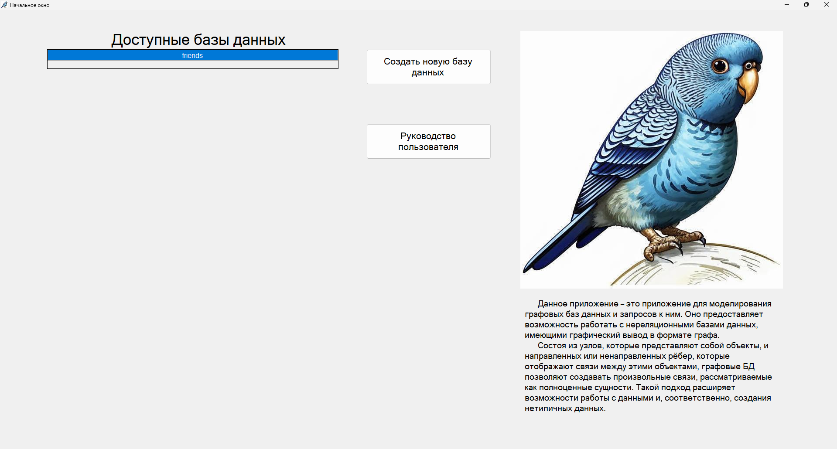
Рисунок 10. Начальное окно
При создании БД действия осуществляются в форме «Новая база данных» (рисунок 11), причём в процессе приложение предлагает создать не только базу, но и начальную вершину для неё (рисунок 12).
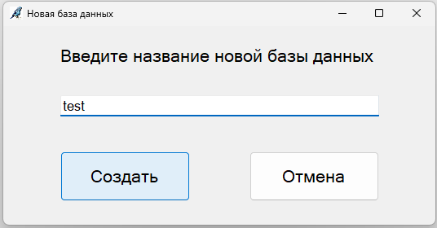
Рисунок 11. Создание новой базы данных
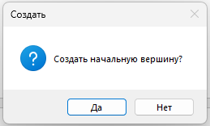
Рисунок 12. Создание начальное вершины
После завершения создания в таблице доступных баз данных появится только что созданная (рисунок 13)

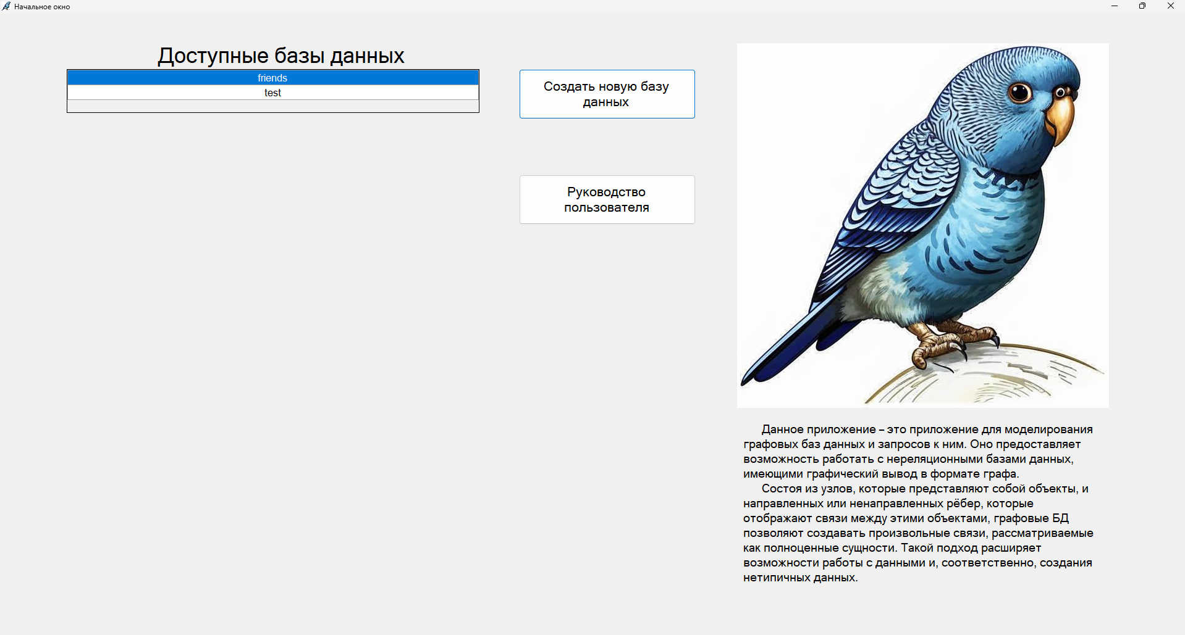
Рисунок 13. Новая база данных
Кроме того, базу данных можно переименовать, выбрав такую функцию после нажатия ПКМ по базе (рисунок 14).
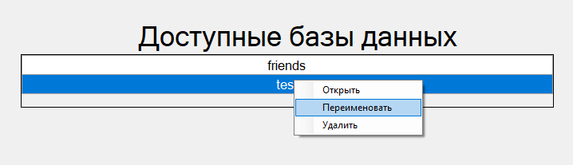
Рисунок 14. Функция переименовывания БД
И сразу после выполнения действия новое название отобразится в таблице доступных БД без перезапуска приложения (рисунок 15).
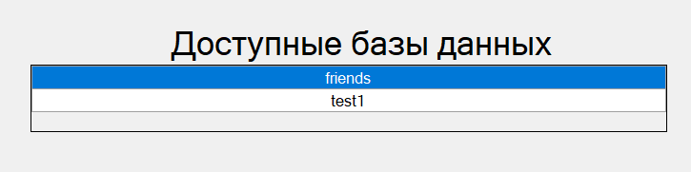
Рисунок 15. Переименованная БД
Также в выпадающем меню доступно удаление базы. Изначально все БД хранятся в папке databases (рисунок 16):

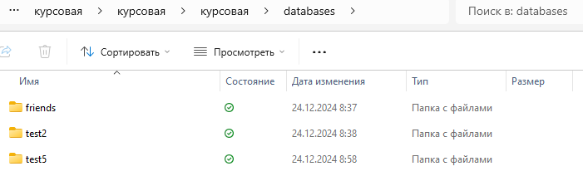
Рисунок 16. Папка databases
При нажатии на «Удалить» база тут же исчезнет из списка доступных (рисунок 17).

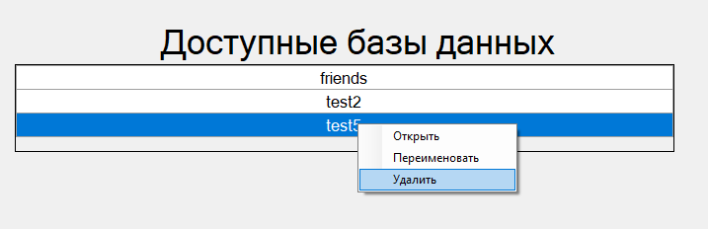
Рисунок 17. Удаление БД
При удалении базы данных перемещаются в папку databases remote (рисунок 18):

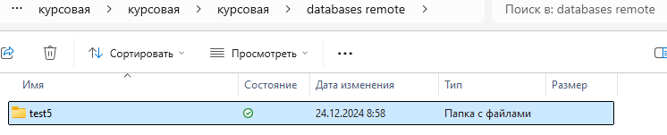
Рисунок 18. Папка databases remote
При открытии БД октрывается форма «База данных», на которую графически выводятся существующие вершины и рёбра. Так, при создании БД, если выбрать создание начальной вершины, при первом заходе отобразится единственная вершина (0,root) (рисунок 19):

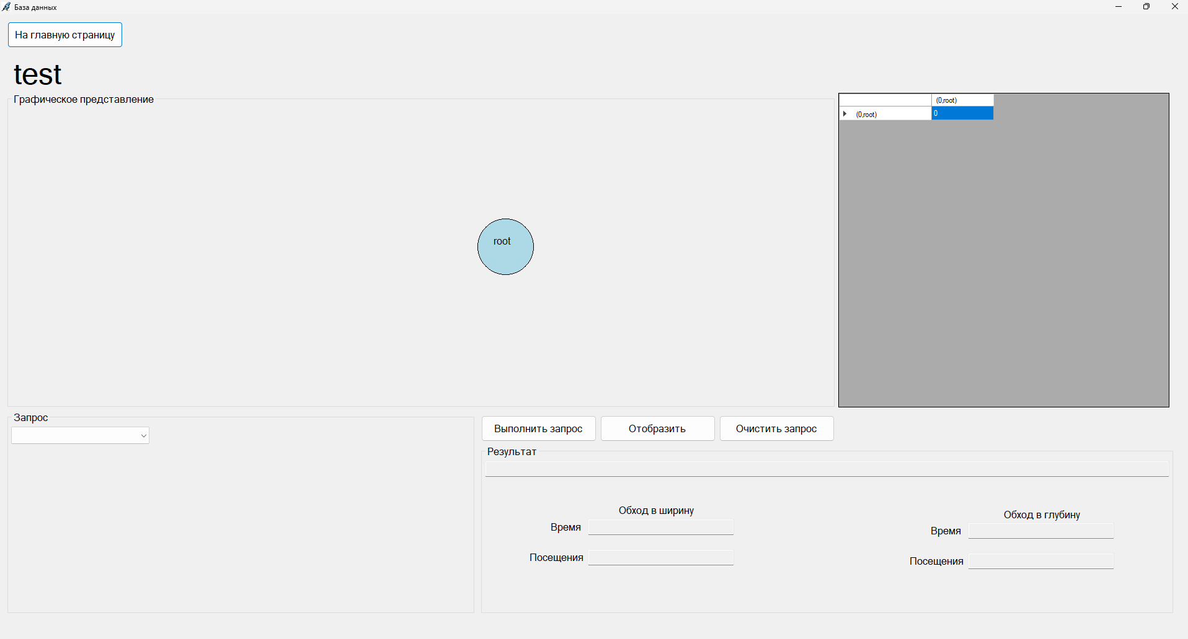
Рисунок 19. БД c начальной вершиной (0,root)
В «Базе данных» пользователю доступно формирование запросов. Так, при корректном заполнении формы с помощью запроса типа «Создать» можно создать вершину, например, (1,toto) (рисунок 20):
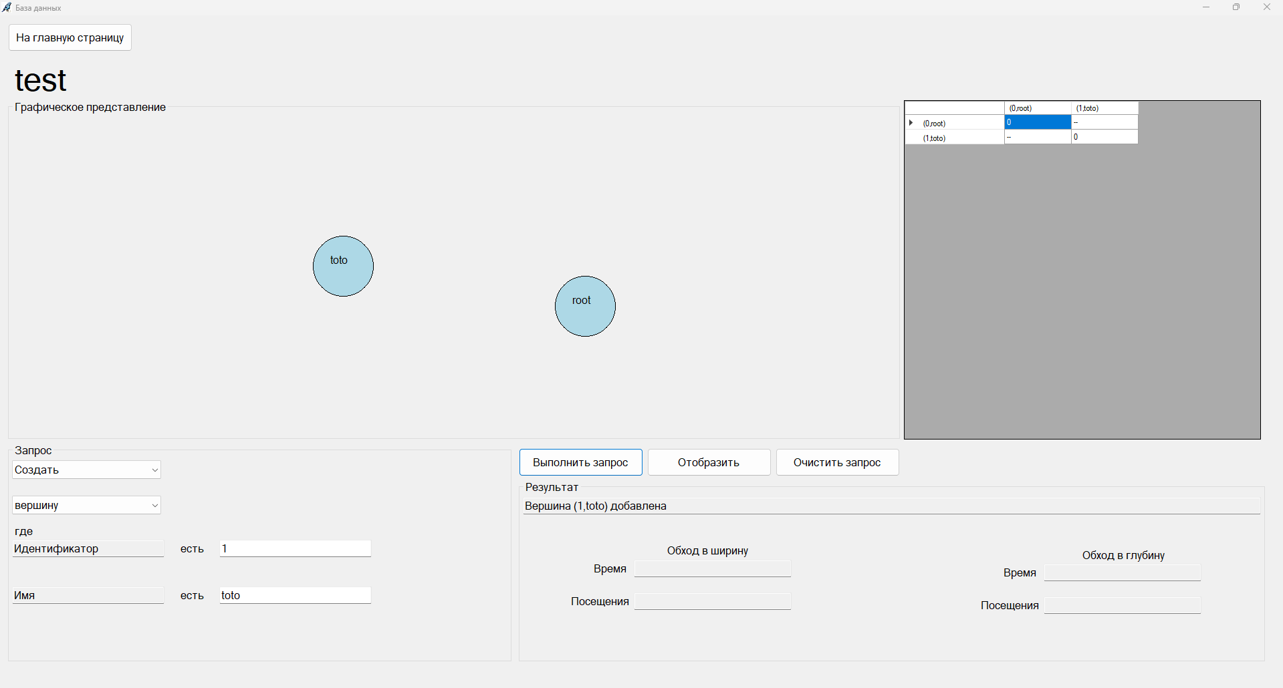
Рисунок 20. Создание новой вершины (1,toto)
Так же можно создавать и рёбра, указывая название ребра, его начальную и конечную вершину. Так можно создать, например, ребро r->p(0->2) от вершины (0,root) к вершине (2,popuga) (рисунок 21):
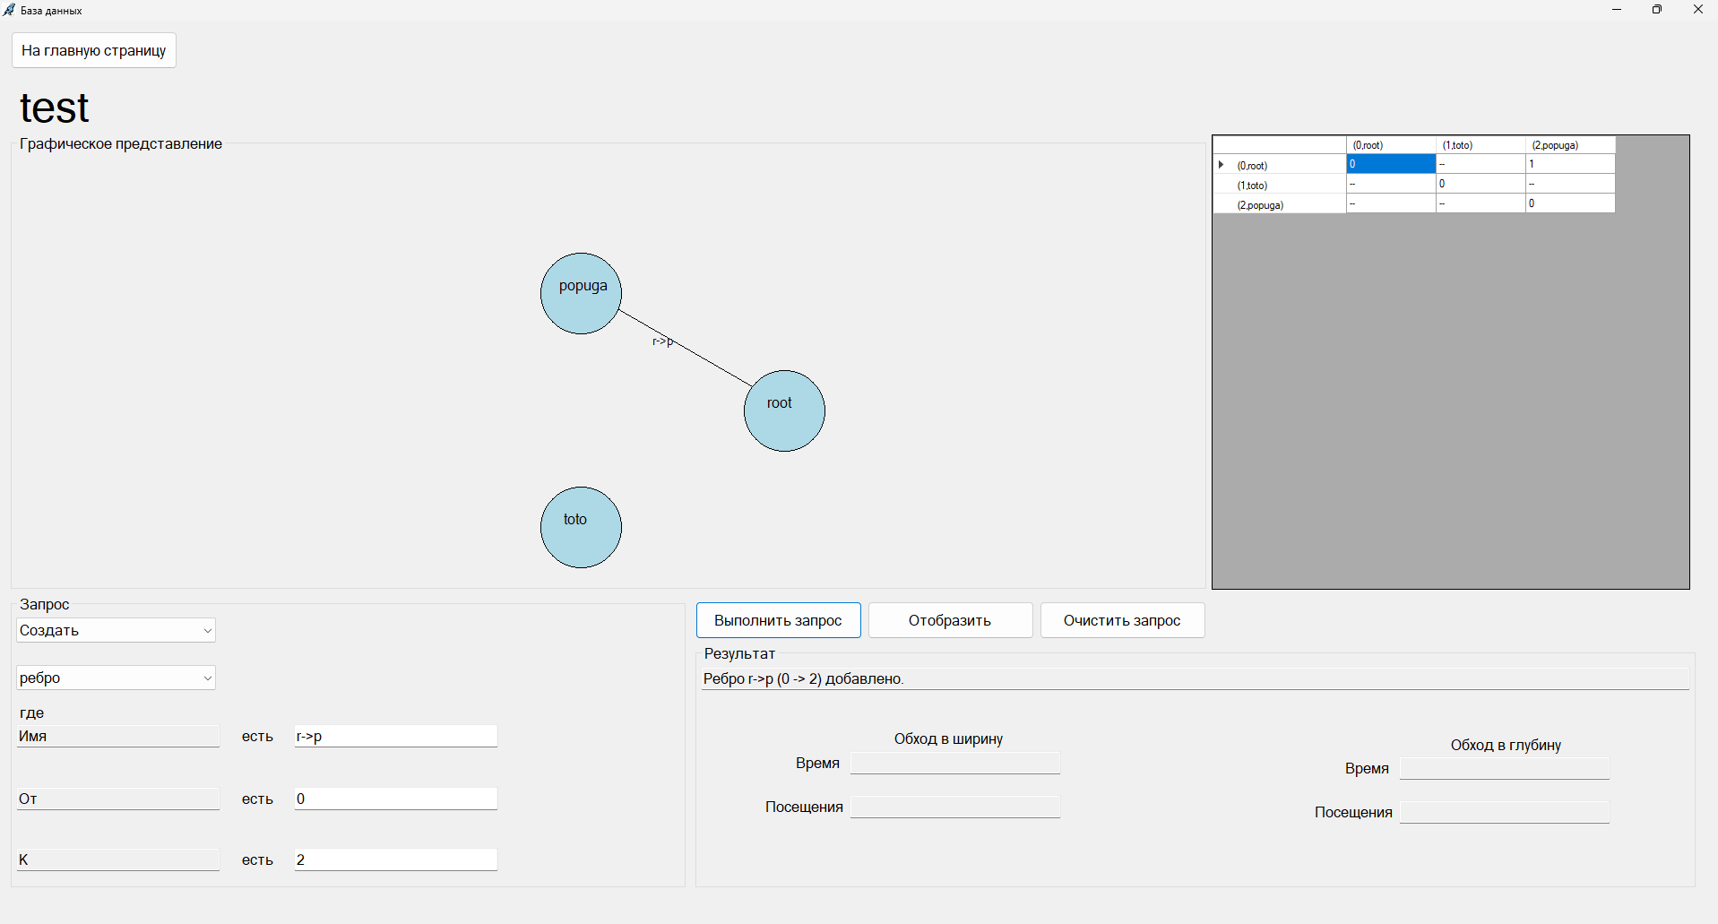
Рисунок 21. Создание ребра r->p(0->2)
При наличии нескольких рёбер между парой вершин рёбра не будут пересекаться (рисунок 22):

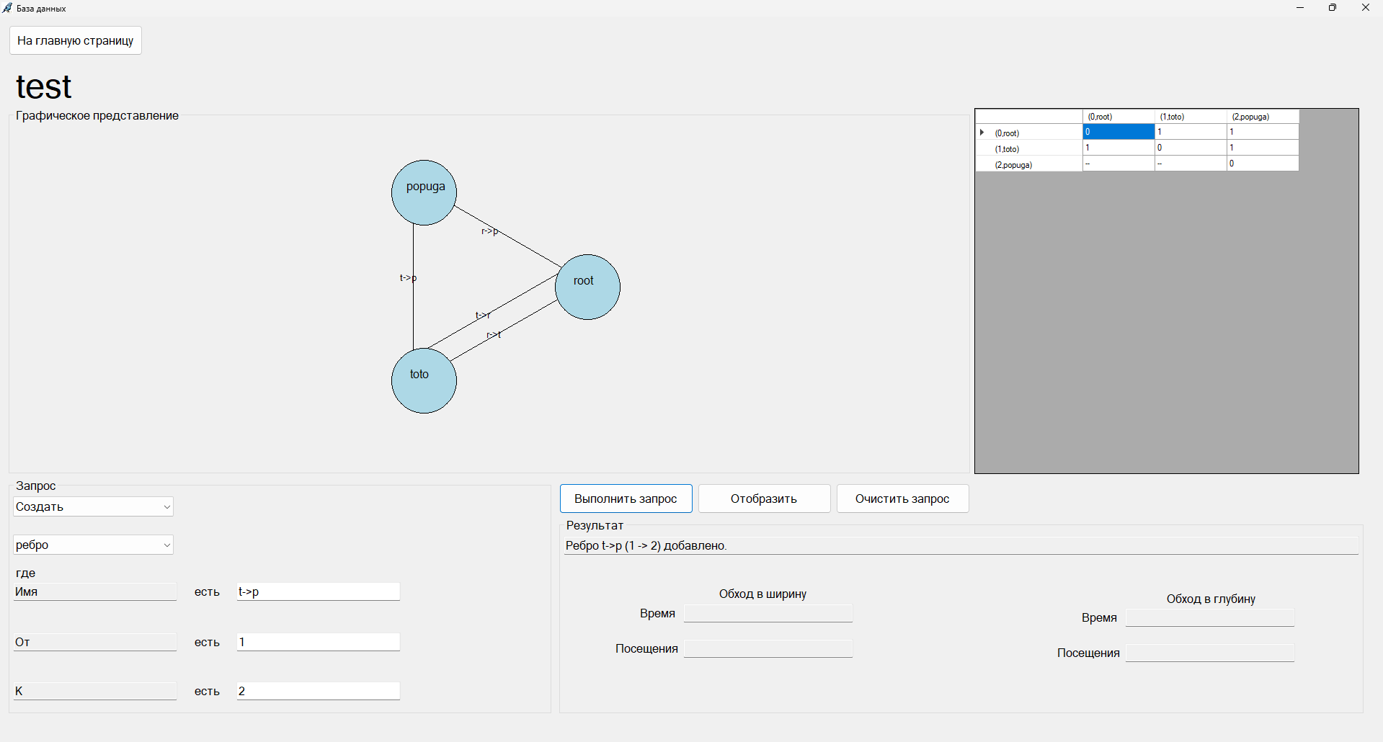
Рисунок 22. Несколько рёбер между парой вершин
Можно и удалять вершины. При удалении вершины будут удалены и все рёбра, исходящие из неё (рисунок 23):
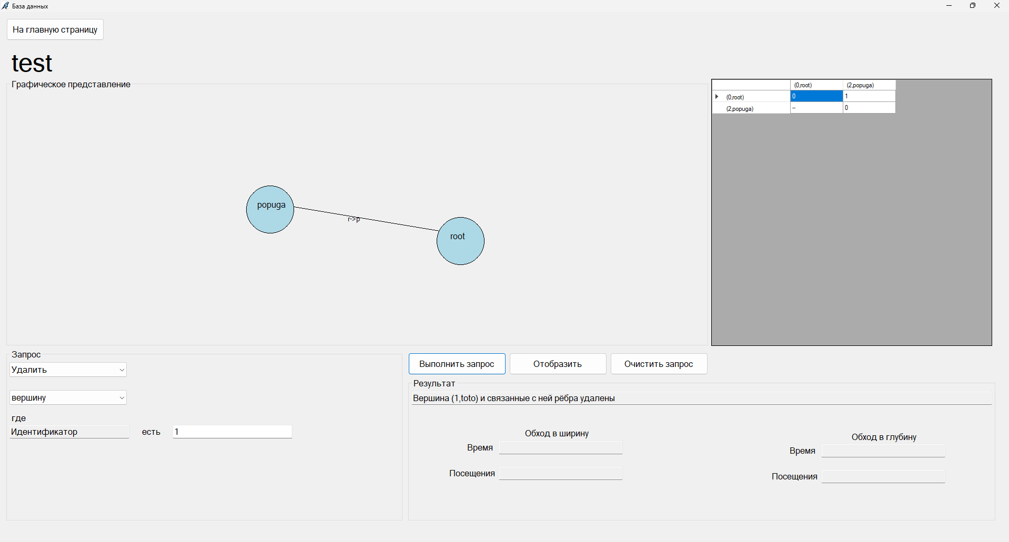
Рисунок 23. Удаление вершины (1,toto)
В приложении существует и поиск вершин и рёбер. При поиске вершины используются алгоритмы обходов в ширину и глубину, и в результате мы получаем не только данные об искомой вершине, но и параметры поисков (рисунок 24):
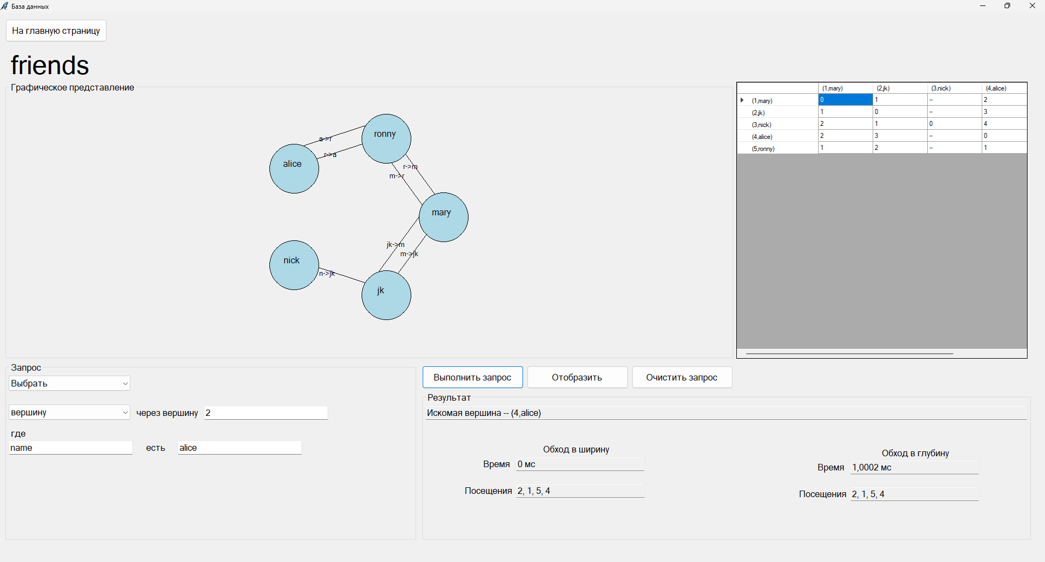
Рисунок 24. Поиск вершины
Так как приложение моделирует ориентированную графовую БД, то рёбра имеют строгое направление. Поэтому даже при наличии рёбер между вершинами пути к той или иной вершине может не быть (рисунок 25):
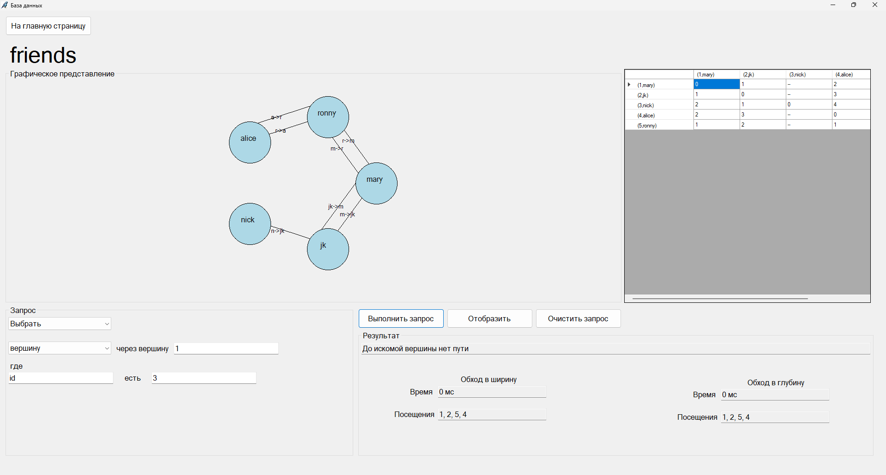
Рисунок 25. К вершине нет пути
Так как методы обходов в ширину и глубину имеют несколько разный алгоритм, один из методов поиска может выдать меньше сравнений до нахождения искомой вершины (рисунок 26):
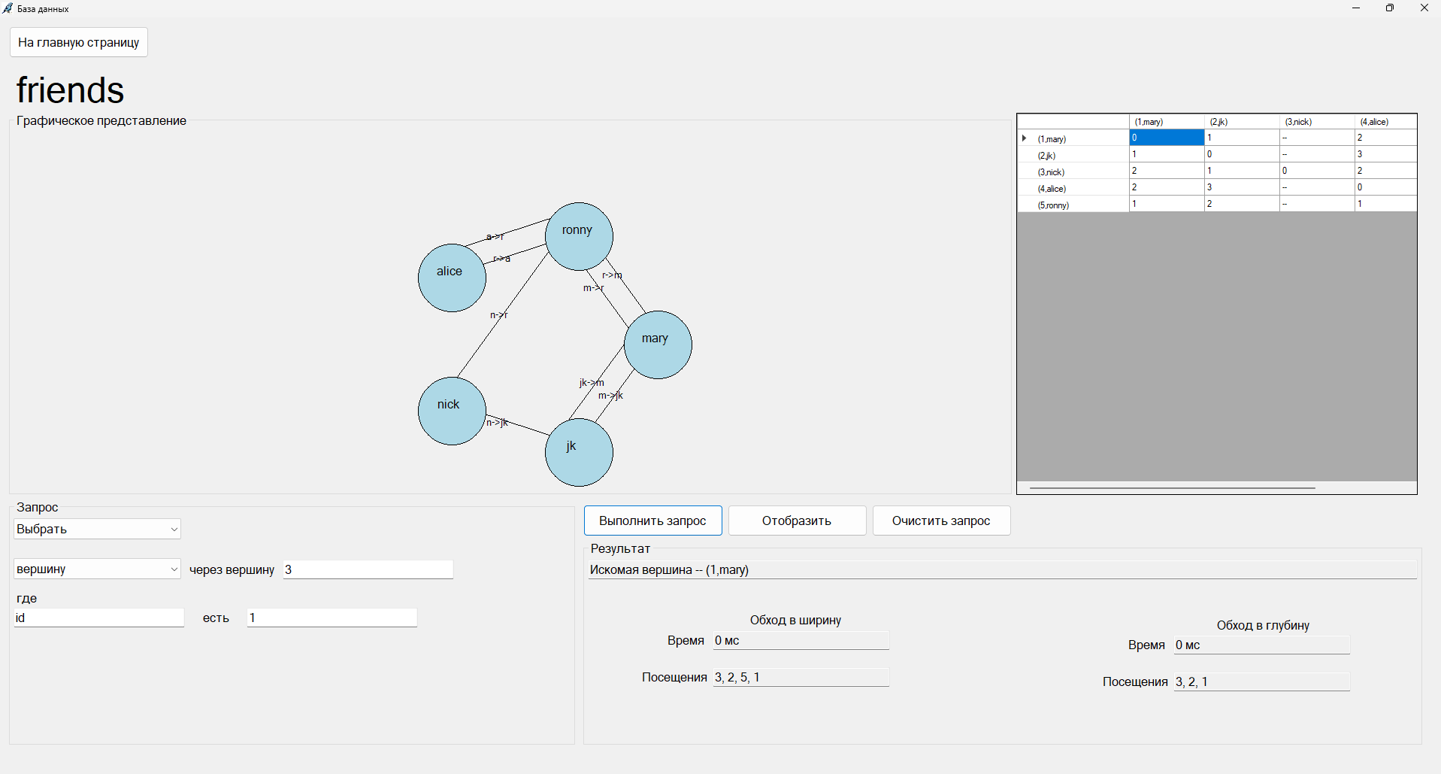
Рисунок 26. Разница между обходом в ширину и обходом в глубину
Также доступен и поиск рёбер, так как в графовых БД рёбра являются такими же сущностями, как и вершины. Однако в случае рёбер поиск идёт без методов обходов в ширину и глубину. При правильном запросе можно получить конкретное ребро или набор рёбер, удовлетворяющих условию. Например, поиск через from (рисунок 27):
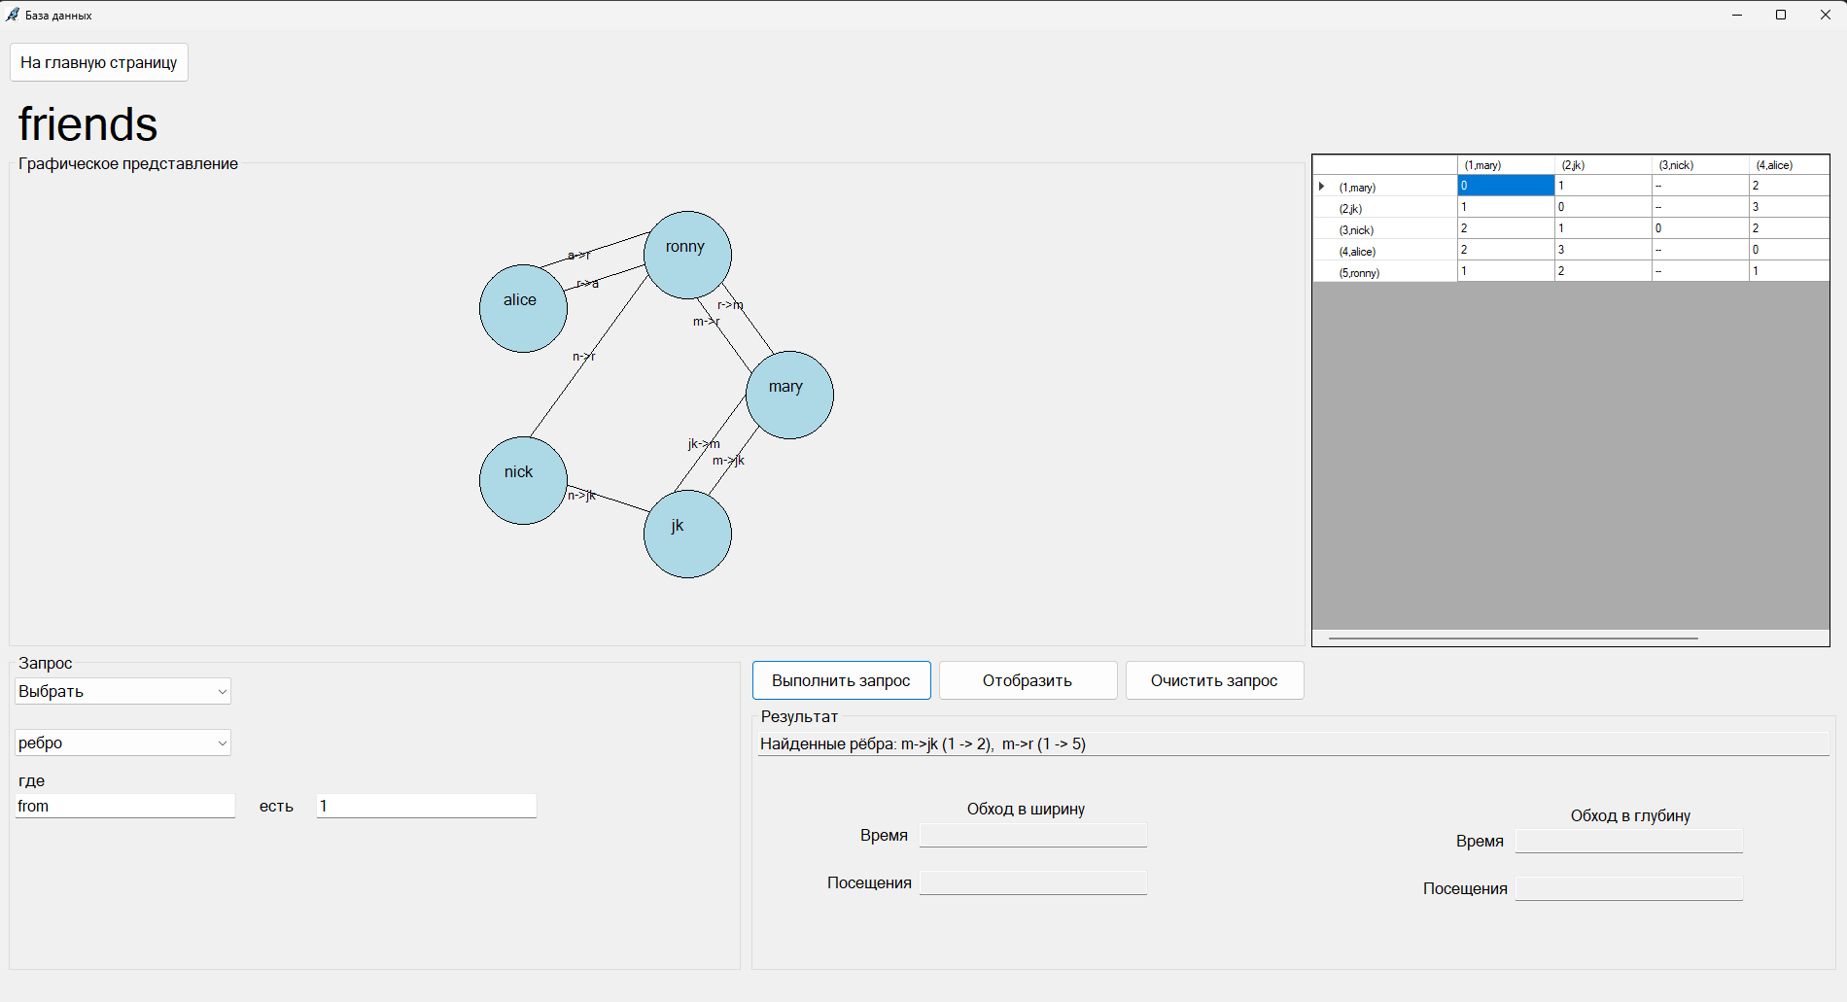
Рисунок 27. Поиск рёбер через параметр from
Можно осуществить и поиск рёбер через параметр to (рисунок 28):
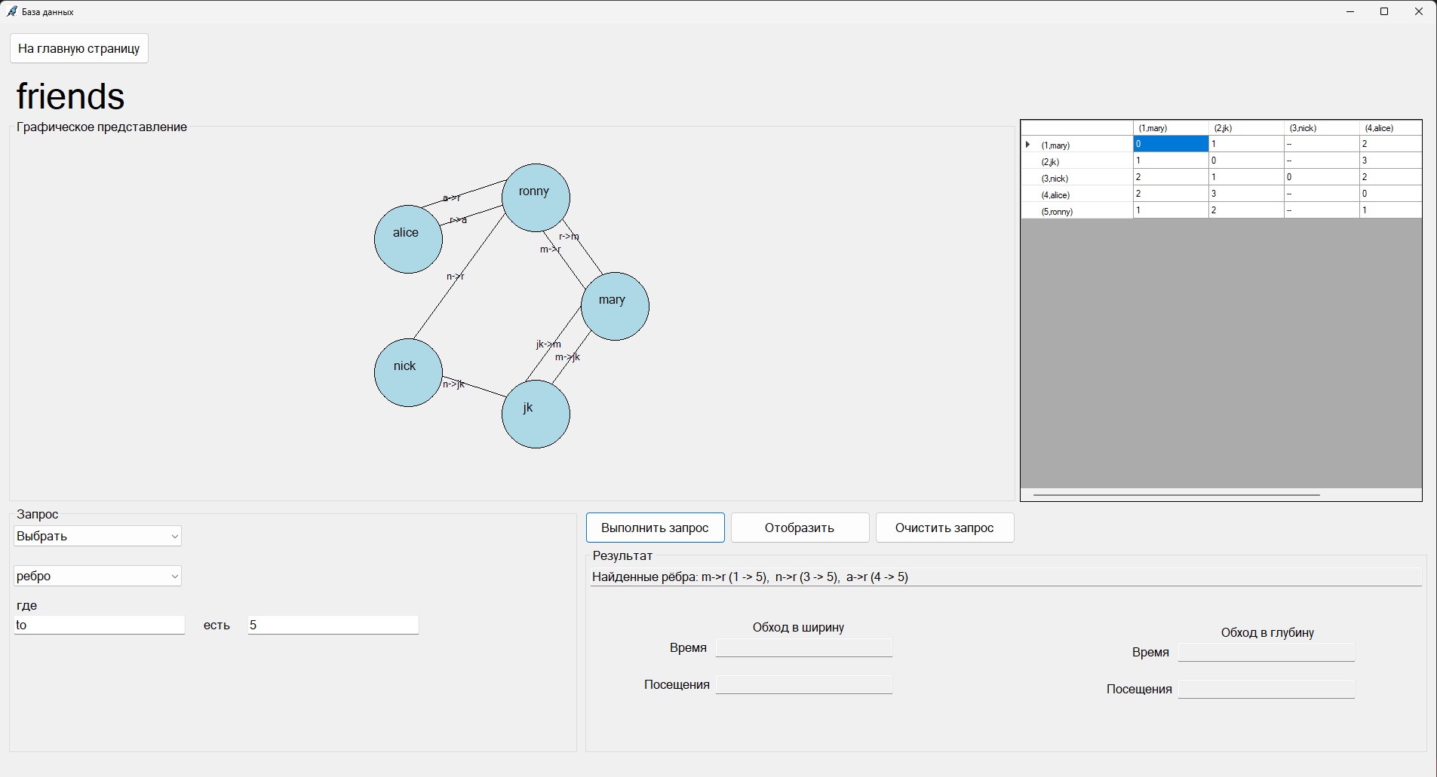
Рисунок 28. Поиск рёбер через параметр to

Руководство пользователю
Подготовка к работе
Перед началом работы с приложением для моделирования графовой базы данных и запросов к ней необходимо обеспечить рабочее место всем необходимым оборудованием и программным обеспечением, указанными в требованиях. Также критически важно в формах «Start_window» и «Rename_database» вручную в коде заменить путь к папке «databases» на актуальный для машины, на которой планируется работа.
Начальное окно
При запуске приложения открывается окно «Начальное окно». В случае первого запуска или после полного очищения данных приложения может понадобиться нажать на кнопку «Создать новую базу данных» для создания базы данных, с которой позже можно будет работать, так как список доступных баз данных может быть пуст. После создания БД список доступных баз пополняется.
Когда в списке доступных баз есть некоторые доступные базы, то при нажатии по их названию левой кнопкой мыши открывается окно «База данных», в котором можно работать с данной БД. При нажатии по названию базы правой кнопкой мыши появляется выбор таких функций, как «Открыть» (аналогично нажатию по названию левой кнопкой мыши) и «Переименовать». При выборе «Переименовать» открывается окно «Переименовать базу данных». При выборе «Удалить» выбранная база данных удаляется.
Создание новой базы данных
При нажатии кнопки «Создать новую базу данных» открывается окно «Новая база данных». В текстовое поле необходимо ввести название для новой БД, затем нажать «Создать». При отсутствии необходимости создания новой базы можно нажать кнопку «Отмена» или «крестик» в правом верхнем углу окна. После нажатия кнопки «Создать» всплывёт окно, предлагающее создать начальную вершину графовой базы данных. При выборе «Да» в созданную базу данных добавится вершина с идентификатором, равным 0, и именем «root», в противном случае база данных останется пустой. Далее окно создания закроется и список доступных БД пополнится.
Смена имени базы данных
При нажатии на «Переименовать» открывается окно «Переименовать базу данных». В текстовом поле будет вписано текущее название БД, которое необходимо изменить. После нажать кнопки «Переименовать» название базы данных сменится на новое, причём если в текстовом поле будет вписано старое название, то кнопка «Переименовать» не сработает. При отсутствии необходимости переименовывать БД можно закрыть форму и вернуться к «Начальному окну» с помощью кнопки «Отменить» или «крестика» в правом верхнем углу окна смены имени.
Удаление баз данных
Удаление баз данных через приложение представляет из себя перемещение папки, представляющей из себя БД, из папки «databases» в папку «databases remote». Обе папки находятся в директории проекта – при удалении БД через приложение информация о базе остаётся среди файлов приложения, однако она недоступна в самом приложении.
Чтобы полностью удалить базу данных, необходимо в Проводнике (или другом средстве работы с файлами системы) перейти по пути, указанному в качестве пути к папке «databases» (до удаления БД через приложение) или по пути, указанному в качестве пути к папке «databases remot» (после удаления БД через приложение), и удалить необходимые папки, представляющие собой базы данных.
Работа с базой данных
При нажатии «Открыть» открывается окно «База данных». С помощью кнопки «На главную страницу» можно вернуться к начальному окну, которое открывается при запуске приложения.
Слева сверху будет написано название текущей базы данных. Посредине в обрамлённой области данная БД выводится графически в виде окружностей-вершин с идентификаторами и названиями внутри и линий-рёбер с них названиями. Справа в таблице отображаются кратчайшие пути между парами вершин.
Слева внизу располагается область формирования запросов.
Справа внизу располагаются кнопки взаимодействия с базой данных и область вывода результатов запросов. Кнопка «Выполнить запрос» осуществит сформированный запрос, и в верхнем текстовом поле области «Результат» отобразится информация по удачному или неудачному осуществлению запроса. При осуществлении запроса типа «Выбрать» в текстовых полях для обходов в ширину и длину отобразятся соответствующие данные для каждого метода.
С помощью кнопки «Отобразить» можно дополнительно обновить графическое представление базы данных, если её автоматическое обновление не произойдёт при выполнении запроса.
Кнопка «Очистить запрос» обновит область формирования запроса, очистив все поля и скрыв лишние элементы.
Запросы к базе данных
Запросы типа «Создать»
Для осуществления запросов типа создать в первую очередь необходимо в области запросов в выващивающемся списке выбрать «Создать». Ниже появится вываливающийся список с выбором: «ребро» и «вершину».
В случае выбора «вершину» отобразятся поля «Идентификатор», напротив которого после слова «есть» необходимо ввести идентификатор создаваемой вершины (целочисленное число), и «Имя», напротив которого нужно ввести произвольное имя вершины. При корректном введении данных в области «Результат» в поле выведется надпись о создании соответствующей вершины. Если поля для значений не заполнены или заполнены некорректно, выводятся соответствующие предупреждения: «Введите данные», «Вершина с таким идентификатором уже существует».
В случае выбора «ребро» отобразятся поля «Имя», напротив которого необходимо ввести название ребра, не занятое другим ребром, «От», напротив которого необходимо ввести идентификатор вершины, из которой исходит ребро, и «К», напротив которого необходимо ввести идентификатор вершины, в которую входит ребро. Идентификаторы должны иметь целочисленное значение. При корректном введении данных в области «Результат» в поле выведется надпись о создании соответствующего ребра.
Если поля для значений не заполнены или заполнены некорректно, выводятся соответствующие предупреждения: «Введите данные», «Ребро с именем "имя_ребра" уже существует», «Значение идентификатора должно быть целочисленным».
Запросы типа «Выбрать»
Запросы типа «Выбрать» используются для просмотра наличия пути от одной вершины к другой и получения данных о порядке прохождения базы данных разными методами и времени этого прохождения, а также для получения сведений о рёбрах.
Для осуществления запросов типа создать в первую очередь необходимо в области запросов в выващивающемся списке выбрать «Выбрать». Ниже появится вываливающийся список с выбором: «ребро» и «вершину».
При выборе «вершину» справа от данного вываливающего списка появляется поле, в которое необходимо ввести идентификатор вершины, из которой будет начинаться поиск искомой вершины. Ниже в левом поле необходимо ввести параметр, по которому будет вестись поиск: id или name вершины, – а справа нужно ввести значение указанного параметра. По умолчанию осуществляется поиск на равенство параметра данному значению. При корректном введении данных, а также в случае, если от начальной до конечной вершины существует путь, в области «Результат» в поле выведется надпись с данными искомой вершины и в блоках обхода в ширину и обхода в длину выведутся соответствующие значения времени и пути обхода. Если поля для значений не заполнены или заполнены некорректно, а также в случае, если до искомой вершины из начальной вершины нет пути, выводятся соответствующие предупреждения: «Введите данные для запроса», «До искомой вершины нет пути», «Значение идентификатора должно быть целочисленным».
При выборе «ребро» под данным вываливающимся списком появятся поля для ввода значений. В левом поле необходимо ввести параметр, по которому будет вестись поиск: name, from, to ребра, – а справа нужно ввести значение указанного параметра. По умолчанию осуществляется поиск на равенство параметра данному значению; значения идентификаторов (from и to) должны быть целочисленными. При корректном введении данных в области «Результат» в поле выведется надпись с данными рёбер, подходящих под условие. Если поля для значений не заполнены или заполнены некорректно, выводятся соответствующие предупреждения: «Введите данные для запроса», «Рёбер не найдено».
Запросы типа «Удалить»
Для осуществления запросов типа создать в первую очередь необходимо в области запросов в выващивающемся списке выбрать «Удалить». Ниже появится вываливающийся список с выбором: «ребро» и «вершину».
При выборе «вершину» под выпадающим списком появляется поле «Идентификатор», напротив которого необходимо ввести значение идентификатора вершины для удаления. В случае корректного введения данных в области «Результат» в поле выведется надпись об удачном удалении искомой вершины. Если поля для значений не заполнены или заполнены некорректно, выводятся соответствующее предупреждение: «Введите данные», «Вершина с таким идентификатором не существует».
При выборе «ребро» под выпадающим списком появляется поле «Имя», напротив которого необходимо ввести значение имени ребра для удаления. В случае корректного введения данных в области «Результат» в поле выведется надпись об удачном удалении искомого ребра. Если поля для значений не заполнены или заполнены некорректно, выводятся соответствующее предупреждение: «Введите данные», «Такое ребро не существует».
Выход из приложения
Выход из приложения осуществляется нажатием на «крестик» в правом верхнем углу на страницах «Начальное окно» и «База данных».
Руководство пользователя
При нажатии кнопки «Руководство пользователя» открывается окно, в котором представлено сокращение данного руководства по приложению. С помощью этой страницы пользователь может посмотреть справочную информацию по приложению прямо в нём, не используя дополнительные сервисы.

Заключение
В ходе выполнения данной курсовой работы были выполнены все поставленные задачи и достигнута обозначенная цель. Так, были рассмотренны теоретические аспекты и процесс разработки приложения для моделирования графовой базы данных и запросов к ней.
С этой целью были в первую очередь определены предмет и объект работы, чтобы приложение чётко выполняло свои функции. Также была изучена информация по теории графов и их реализации в программировании, в том числе наиболее актуальные методы: поиск в глубину, поиск в ширину. Были приобретены знания по языку программирования C#, его особенностям работы с графами в пределах среды Visual Studio. Были составлены алгоритмы решения и в соответствии с ними реализованы непосредственные решения в виде приложения для моделирования графовых БД.
Вместе с тем были продемонстрированы итоги разработки, представлены результаты, которые можно получить с помощью данного приложения. И было составлено подробное «Руководство пользователя» с целью предоставить пользователю теоретический материал по взаимодействую с приложением и, соответственно, обеспечить комфортную и продуктивную работу с ним.
В конце были сформулированы выводы по проделанной работе.

Список используемой литературы
- Алгоритмы поиска в ширину и глубину [электронный ресурс] – URL: https://konstantinklepikov.github.io/2020/10/09/breadth-first-and-depth-first-search-algorithms.html (дата обращения: 05.12.2024)
- Куприенко, В. М. Разработка Windows-приложений на языке C# / В. М. Куприенко, Н. В. Нечитайло // Современные инновации в науке и технике: Сборник научных трудов 4-ой Международной научно-практической конференции: В 4-х томах, Курск, 17 апреля 2014 года / Ответственный редактор Горохов А.А.. Том 2. – Курск: Закрытое акционерное общество "Университетская книга", 2014. – С. 340-343. – EDN SZKAZL.
- Локшин, А. А. Элементарное введение в теорию графов / А. А. Локшин. – Второе издание, исправленное и дополненное. – Москва : ООО "МАКС Пресс", 2024. – 148 с. – ISBN 978-5-317-07234-6. – DOI 10.29003/m4173.978-5-317-07234-6. – EDN MEOFJV.
- Основные свойства форм [электронный ресурс] – URL: https://metanit.com/sharp/windowsforms/2.2.php (дата обращения: 15.12.2024)
- Что такое алгоритм Флойда Уоршалла? [электронный ресурс] – URL: https://www.easiio.com/ru/floyd-warshall-algorithm/ (дата обращения: 02.12.2024)
- Шилин, А. С. Версия C# Visual Studio 2022 как язык обучения основам программирования / А. С. Шилин // Информатика и прикладная математика. – 2022. – № 28. – С. 110-134. – EDN TVZEFY.
- Visual Studio 2022 [электронный ресурс] – URL: https://visualstudio.microsoft.com/ru/ (дата обращения: 06.12.2024)

Листинги
курсовая.csproj
<?xml version="1.0" encoding="utf-8"?>
<Project ToolsVersion="15.0" xmlns="http://schemas.microsoft.com/developer/msbuild/2003">
<Import Project="$(MSBuildExtensionsPath)\$(MSBuildToolsVersion)\Microsoft.Common.props" Condition="Exists('$(MSBuildExtensionsPath)\$(MSBuildToolsVersion)\Microsoft.Common.props')" />
<PropertyGroup>
<Configuration Condition=" '$(Configuration)' == '' ">Debug</Configuration>
<Platform Condition=" '$(Platform)' == '' ">AnyCPU</Platform>
<ProjectGuid>{5C809187-6804-438D-8D0C-D8AD8117F3EA}</ProjectGuid>
<OutputType>WinExe</OutputType>
<RootNamespace>курсовая</RootNamespace>
<AssemblyName>курсовая</AssemblyName>
<TargetFrameworkVersion>v4.7.2</TargetFrameworkVersion>
<FileAlignment>512</FileAlignment>
<AutoGenerateBindingRedirects>true</AutoGenerateBindingRedirects>
<Deterministic>true</Deterministic>
</PropertyGroup>
<PropertyGroup Condition=" '$(Configuration)|$(Platform)' == 'Debug|AnyCPU' ">
<PlatformTarget>AnyCPU</PlatformTarget>
<DebugSymbols>true</DebugSymbols>
<DebugType>full</DebugType>
<Optimize>false</Optimize>
<OutputPath>bin\Debug\</OutputPath>
<DefineConstants>DEBUG;TRACE</DefineConstants>
<ErrorReport>prompt</ErrorReport>
<WarningLevel>4</WarningLevel>
</PropertyGroup>
<PropertyGroup Condition=" '$(Configuration)|$(Platform)' == 'Release|AnyCPU' ">
<PlatformTarget>AnyCPU</PlatformTarget>
<DebugType>pdbonly</DebugType>
<Optimize>true</Optimize>
<OutputPath>bin\Release\</OutputPath>
<DefineConstants>TRACE</DefineConstants>
<ErrorReport>prompt</ErrorReport>
<WarningLevel>4</WarningLevel>
</PropertyGroup>
<ItemGroup>
<Reference Include="System" />
<Reference Include="System.Core" />
<Reference Include="System.Xml.Linq" />
<Reference Include="System.Data.DataSetExtensions" />
<Reference Include="Microsoft.CSharp" />
<Reference Include="System.Data" />
<Reference Include="System.Deployment" />
<Reference Include="System.Drawing" />
<Reference Include="System.Net.Http" />
<Reference Include="System.Windows.Forms" />
<Reference Include="System.Xml" />
</ItemGroup>
<ItemGroup>
<Compile Include="Database.cs" />
<Compile Include="Database.Designer.cs">
<DependentUpon>Database.cs</DependentUpon>
</Compile>
<Compile Include="Form1.cs">
<SubType>Form</SubType>
</Compile>
<Compile Include="Form1.Designer.cs">
<DependentUpon>Form1.cs</DependentUpon>
</Compile>
<Compile Include="New_database.cs">
<SubType>Form</SubType>
</Compile>
<Compile Include="New_database.Designer.cs">
<DependentUpon>New_database.cs</DependentUpon>
</Compile>
<Compile Include="Rename_database.cs">
<SubType>Form</SubType>
</Compile>
<Compile Include="Rename_database.Designer.cs">
<DependentUpon>Rename_database.cs</DependentUpon>
</Compile>
<Compile Include="Start_window.cs">
<SubType>Form</SubType>
</Compile>
<Compile Include="Start_window.Designer.cs">
<DependentUpon>Start_window.cs</DependentUpon>
</Compile>
<Compile Include="Program.cs" />
<Compile Include="Properties\AssemblyInfo.cs" />
<Compile Include="User_guide.cs">
<SubType>Form</SubType>
</Compile>
<Compile Include="User_guide.Designer.cs">
<DependentUpon>User_guide.cs</DependentUpon>
</Compile>
<EmbeddedResource Include="Database.resx">
<DependentUpon>Database.cs</DependentUpon>
</EmbeddedResource>
<EmbeddedResource Include="Form1.resx">
<DependentUpon>Form1.cs</DependentUpon>
</EmbeddedResource>
<EmbeddedResource Include="New_database.resx">
<DependentUpon>New_database.cs</DependentUpon>
</EmbeddedResource>
<EmbeddedResource Include="Properties\Resources.resx">
<Generator>ResXFileCodeGenerator</Generator>
<LastGenOutput>Resources.Designer.cs</LastGenOutput>
<SubType>Designer</SubType>
</EmbeddedResource>
<Compile Include="Properties\Resources.Designer.cs">
<AutoGen>True</AutoGen>
<DependentUpon>Resources.resx</DependentUpon>
<DesignTime>True</DesignTime>
</Compile>
<EmbeddedResource Include="Rename_database.resx">
<DependentUpon>Rename_database.cs</DependentUpon>
</EmbeddedResource>
<EmbeddedResource Include="Start_window.resx">
<DependentUpon>Start_window.cs</DependentUpon>
</EmbeddedResource>
<EmbeddedResource Include="User_guide.resx">
<DependentUpon>User_guide.cs</DependentUpon>
</EmbeddedResource>
<None Include="Properties\Settings.settings">
<Generator>SettingsSingleFileGenerator</Generator>
<LastGenOutput>Settings.Designer.cs</LastGenOutput>
</None>
<Compile Include="Properties\Settings.Designer.cs">
<AutoGen>True</AutoGen>
<DependentUpon>Settings.settings</DependentUpon>
<DesignTimeSharedInput>True</DesignTimeSharedInput>
</Compile>
</ItemGroup>
<ItemGroup>
<None Include="App.config" />
</ItemGroup>
<Import Project="$(MSBuildToolsPath)\Microsoft.CSharp.targets" />
</Project>

App.config
<?xml version="1.0" encoding="utf-8" ?>
<configuration>
<configSections>
<sectionGroup name="userSettings" type="System.Configuration.UserSettingsGroup, System, Version=4.0.0.0, Culture=neutral, PublicKeyToken=b77a5c561934e089" >
<section name="курсовая.Properties.Settings" type="System.Configuration.ClientSettingsSection, System, Version=4.0.0.0, Culture=neutral, PublicKeyToken=b77a5c561934e089" allowExeDefinition="MachineToLocalUser" requirePermission="false" />
</sectionGroup>
</configSections>
<startup>
<supportedRuntime version="v4.0" sku=".NETFramework,Version=v4.7.2" />
</startup>
<userSettings>
<курсовая.Properties.Settings>
<setting name="FolderToDelete" serializeAs="String">
<value />
</setting>
</курсовая.Properties.Settings>
</userSettings>
</configuration>

Program.cs
using System;
using System.Collections.Generic;
using System.Drawing;
using System.Linq;
using System.Threading.Tasks;
using System.Windows.Forms;

namespace курсовая
{
internal static class Program
{
[STAThread]
static void Main()
{
Application.EnableVisualStyles();
Application.SetCompatibleTextRenderingDefault(false);
Application.Run(new Start_window());
}
}
}

Start_window.cs
using System;
using System.Data;
using System.IO;
using System.Linq;
using System.Windows.Forms;

namespace курсовая
{
public partial class Start_window : Form
{
//ИНИЦИАЛИЗАЦИЯ ФОРМЫ
public const string DatabasePath = @"C:\Users\ksony\OneDrive\repos\алгоритмы и структуры данных 3 семестр\курсовая\курсовая\курсовая\databases";
public const string DatabaseRemotePath = @"C:\Users\ksony\OneDrive\repos\алгоритмы и структуры данных 3 семестр\курсовая\курсовая\курсовая\databases remote";
public Start_window()
{
InitializeComponent();
load_data();
dataGridView1.MouseDown += DataGridView1_MouseDown;
}
//ИНИЦИАЛИЗАЦИЯ ФОРМЫ
//РАБОТА С ТАБЛИЦЕЙ
public void load_data()
{
try
{
if (!Directory.Exists(DatabasePath))
{
MessageBox.Show("Папка 'databases' не найдена.");
return;
}
var directories = Directory.GetDirectories(DatabasePath);
DataTable dataTable = new DataTable();
dataTable.Columns.Add("db");
foreach (var directory in directories)
{
var name_db = Path.GetFileName(directory);
dataTable.Rows.Add(name_db);
}
dataGridView1.DataSource = dataTable;

dataGridView1.Columns[0].AutoSizeMode = DataGridViewAutoSizeColumnMode.Fill;
this.dataGridView1.AutoResizeRows(DataGridViewAutoSizeRowsMode.AllCells);
int height = 0;
foreach (DataGridViewRow row in this.dataGridView1.Rows)
{
height += row.Height;
}
height = Math.Min(height, 750);
this.dataGridView1.Height = height + this.dataGridView1.ColumnHeadersHeight;
}
catch (Exception ex)
{
MessageBox.Show($"Ошибка при загрузке папок: {ex.Message}");
}
}

private void DataGridView1_MouseDown(object sender, MouseEventArgs e)
{
if (e.Button == MouseButtons.Right)
{
var hit_testI_nfo = dataGridView1.HitTest(e.X, e.Y);
if (hit_testI_nfo.RowIndex >= 0)
{
dataGridView1.ClearSelection();
dataGridView1.Rows[hit_testI_nfo.RowIndex].Selected = true;
contextMenuStrip1.Show(dataGridView1, e.Location);
}
}
}
private void dataGridView1_CellContentClick(object sender, DataGridViewCellEventArgs e)
{
if (e.RowIndex >= 0 && e.ColumnIndex >= 0)
{
string name_db = dataGridView1.Rows[e.RowIndex].Cells[e.ColumnIndex].Value.ToString();
if (Application.OpenForms["Database"] == null)
{
Database form = new Database(name_db);
form.Show();
this.Hide();
}
else
{
Database form = Application.OpenForms.OfType<Database>().FirstOrDefault();
form.reset(name_db);
form.Show();
this.Hide();
}

}
}
//РАБОТА С ТАБЛИЦЕЙ
//КОНТЕКСТНОЕ МЕНЮ ТАБЛИЦЫ
private void открытьToolStripMenuItem_Click(object sender, EventArgs e)
{

dataGridView1_CellContentClick(sender, null); // Вызываем событие открытия
}

private void переименоватьToolStripMenuItem_Click(object sender, EventArgs e)
{
string name_db = dataGridView1.SelectedRows[0].Cells[0].Value.ToString();
Rename_database form = new Rename_database(name_db);
form.Show(); // Открываем форму для переименования
}

private void удалитьToolStripMenuItem1_Click(object sender, EventArgs e)
{
string name_db = dataGridView1.SelectedRows[0].Cells[0].Value.ToString();
string old_path = Path.Combine(DatabasePath, name_db);
string new_path = Path.Combine(DatabaseRemotePath, name_db);
Directory.Move(old_path, new_path);
load_data();
}
//КОНТЕКСТНОЕ МЕНЮ ТАБЛИЦЫ
//ПЕРЕМЕЩЕНИЕ ПО ФОРМАМ
public void global_FormClosed(object sender, EventArgs e)
{
Application.Exit();
}

private void button2_Click(object sender, EventArgs a)
{
if (Application.OpenForms["User_guide"] == null)
{
User_guide form = new User_guide();
form.Show();
}
else
{
User_guide form = Application.OpenForms.OfType<User_guide>().FirstOrDefault();
form.Show();
}
}

private void button1_Click(object sender, EventArgs e)
{
New_database form = new New_database();
form.Show();
}
//ПЕРЕМЕЩЕНИЕ ПО ФОРМАМ
}
}

Start_window.Designer.cs
using System.Drawing;
using System.Windows.Forms;

namespace курсовая
{
partial class Start_window
{
private System.ComponentModel.IContainer components = null;
/// <param name="disposing">истинно, если управляемый ресурс должен быть удален; иначе ложно.</param>
protected override void Dispose(bool disposing)
{
if (disposing && (components != null))
{
components.Dispose();
}
base.Dispose(disposing);
}

#region Код, автоматически созданный конструктором форм Windows

private void InitializeComponent()
{
this.components = new System.ComponentModel.Container();
System.ComponentModel.ComponentResourceManager resources = new System.ComponentModel.ComponentResourceManager(typeof(Start_window));
System.Windows.Forms.DataGridViewCellStyle dataGridViewCellStyle3 = new System.Windows.Forms.DataGridViewCellStyle();
this.pictureBox1 = new System.Windows.Forms.PictureBox();
this.button1 = new System.Windows.Forms.Button();
this.button2 = new System.Windows.Forms.Button();
this.dataGridView1 = new System.Windows.Forms.DataGridView();
this.label1 = new System.Windows.Forms.Label();
this.contextMenuStrip1 = new System.Windows.Forms.ContextMenuStrip(this.components);
this.открытьToolStripMenuItem = new System.Windows.Forms.ToolStripMenuItem();
this.переименоватьToolStripMenuItem = new System.Windows.Forms.ToolStripMenuItem();
this.удалитьToolStripMenuItem1 = new System.Windows.Forms.ToolStripMenuItem();
this.удалитьToolStripMenuItem = new System.Windows.Forms.ToolStripMenuItem();
this.label2 = new System.Windows.Forms.Label();
((System.ComponentModel.ISupportInitialize)(this.pictureBox1)).BeginInit();
((System.ComponentModel.ISupportInitialize)(this.dataGridView1)).BeginInit();
this.contextMenuStrip1.SuspendLayout();
this.SuspendLayout();
// pictureBox1
this.pictureBox1.Image = ((System.Drawing.Image)(resources.GetObject("pictureBox1.Image")));
this.pictureBox1.Location = new System.Drawing.Point(1193, 48);
this.pictureBox1.Name = "pictureBox1";
this.pictureBox1.Size = new System.Drawing.Size(602, 591);
this.pictureBox1.SizeMode = System.Windows.Forms.PictureBoxSizeMode.AutoSize;
this.pictureBox1.TabIndex = 0;
this.pictureBox1.TabStop = false;
// button1
this.button1.Font = new System.Drawing.Font("Microsoft Sans Serif", 15.75F, System.Drawing.FontStyle.Regular, System.Drawing.GraphicsUnit.Point, ((byte)(204)));
this.button1.Location = new System.Drawing.Point(840, 90);
this.button1.Name = "button1";
this.button1.Size = new System.Drawing.Size(286, 81);
this.button1.TabIndex = 5;
this.button1.Text = "Создать новую базу данных";
this.button1.Click += new System.EventHandler(this.button1_Click);
// button2
this.button2.Font = new System.Drawing.Font("Microsoft Sans Serif", 15.75F, System.Drawing.FontStyle.Regular, System.Drawing.GraphicsUnit.Point, ((byte)(204)));
this.button2.Location = new System.Drawing.Point(840, 261);
this.button2.Name = "button2";
this.button2.Size = new System.Drawing.Size(286, 81);
this.button2.TabIndex = 4;
this.button2.Text = "Руководство пользователя";
this.button2.Click += new System.EventHandler(this.button2_Click);
// dataGridView1
this.dataGridView1.AllowUserToAddRows = false;
this.dataGridView1.AllowUserToDeleteRows = false;
this.dataGridView1.AllowUserToResizeColumns = false;
this.dataGridView1.AllowUserToResizeRows = false;
this.dataGridView1.AutoSizeColumnsMode = System.Windows.Forms.DataGridViewAutoSizeColumnsMode.Fill;
this.dataGridView1.AutoSizeRowsMode = System.Windows.Forms.DataGridViewAutoSizeRowsMode.AllCells;
this.dataGridView1.BackgroundColor = System.Drawing.SystemColors.ButtonFace;
this.dataGridView1.ColumnHeadersVisible = false;
dataGridViewCellStyle3.Alignment = System.Windows.Forms.DataGridViewContentAlignment.MiddleCenter;
dataGridViewCellStyle3.BackColor = System.Drawing.SystemColors.Window;
dataGridViewCellStyle3.Font = new System.Drawing.Font("Microsoft Sans Serif", 12F, System.Drawing.FontStyle.Regular, System.Drawing.GraphicsUnit.Point, ((byte)(204)));
dataGridViewCellStyle3.ForeColor = System.Drawing.SystemColors.ControlText;
dataGridViewCellStyle3.SelectionBackColor = System.Drawing.SystemColors.Highlight;
dataGridViewCellStyle3.SelectionForeColor = System.Drawing.SystemColors.HighlightText;
dataGridViewCellStyle3.WrapMode = System.Windows.Forms.DataGridViewTriState.False;
this.dataGridView1.DefaultCellStyle = dataGridViewCellStyle3;
this.dataGridView1.Font = new System.Drawing.Font("Microsoft Sans Serif", 12F, System.Drawing.FontStyle.Regular, System.Drawing.GraphicsUnit.Point, ((byte)(204)));
this.dataGridView1.Location = new System.Drawing.Point(108, 90);
this.dataGridView1.Name = "dataGridView1";
this.dataGridView1.ReadOnly = true;
this.dataGridView1.RowHeadersVisible = false;
this.dataGridView1.Size = new System.Drawing.Size(668, 36);
this.dataGridView1.TabIndex = 0;
this.dataGridView1.CellContentClick += new System.Windows.Forms.DataGridViewCellEventHandler(this.dataGridView1_CellContentClick);
// label1
this.label1.AutoSize = true;
this.label1.Font = new System.Drawing.Font("Microsoft Sans Serif", 26.25F, System.Drawing.FontStyle.Regular, System.Drawing.GraphicsUnit.Point, ((byte)(204)));
this.label1.Location = new System.Drawing.Point(248, 48);
this.label1.Name = "label1";
this.label1.Size = new System.Drawing.Size(417, 39);
this.label1.TabIndex = 6;
this.label1.Text = "Доступные базы данных";
// contextMenuStrip1
this.contextMenuStrip1.Items.AddRange(new System.Windows.Forms.ToolStripItem[] {
this.открытьToolStripMenuItem,
this.переименоватьToolStripMenuItem,
this.удалитьToolStripMenuItem1});
this.contextMenuStrip1.Name = "contextMenuStrip1";
this.contextMenuStrip1.Size = new System.Drawing.Size(162, 70);
// открытьToolStripMenuItem
this.открытьToolStripMenuItem.Name = "открытьToolStripMenuItem";
this.открытьToolStripMenuItem.Size = new System.Drawing.Size(161, 22);
this.открытьToolStripMenuItem.Text = "Открыть";
this.открытьToolStripMenuItem.Click += new System.EventHandler(this.открытьToolStripMenuItem_Click);
// переименоватьToolStripMenuItem
this.переименоватьToolStripMenuItem.Name = "переименоватьToolStripMenuItem";
this.переименоватьToolStripMenuItem.Size = new System.Drawing.Size(161, 22);
this.переименоватьToolStripMenuItem.Text = "Переименовать";
this.переименоватьToolStripMenuItem.Click += new System.EventHandler(this.переименоватьToolStripMenuItem_Click);
// удалитьToolStripMenuItem1
this.удалитьToolStripMenuItem1.Name = "удалитьToolStripMenuItem1";
this.удалитьToolStripMenuItem1.Size = new System.Drawing.Size(161, 22);
this.удалитьToolStripMenuItem1.Text = "Удалить";
this.удалитьToolStripMenuItem1.Click += new System.EventHandler(this.удалитьToolStripMenuItem1_Click);
// удалитьToolStripMenuItem
this.удалитьToolStripMenuItem.Name = "удалитьToolStripMenuItem";
this.удалитьToolStripMenuItem.Size = new System.Drawing.Size(32, 19);
// label2
this.label2.Font = new System.Drawing.Font("Microsoft Sans Serif", 14.25F, System.Drawing.FontStyle.Regular, System.Drawing.GraphicsUnit.Point, ((byte)(204)));
this.label2.Location = new System.Drawing.Point(1199, 661);
this.label2.Name = "label2";
this.label2.Size = new System.Drawing.Size(596, 358);
this.label2.TabIndex = 7;
this.label2.Text = resources.GetString("label2.Text");
// Start_window
this.AutoScaleDimensions = new System.Drawing.SizeF(6F, 13F);
this.AutoScaleMode = System.Windows.Forms.AutoScaleMode.Font;
this.ClientSize = new System.Drawing.Size(1904, 1041);
this.Controls.Add(this.label2);
this.Controls.Add(this.label1);
this.Controls.Add(this.dataGridView1);
this.Controls.Add(this.button2);
this.Controls.Add(this.button1);
this.Controls.Add(this.pictureBox1);
this.Icon = ((System.Drawing.Icon)(resources.GetObject("$this.Icon")));
this.Name = "Start_window";
this.Text = "Начальное окно";
((System.ComponentModel.ISupportInitialize)(this.pictureBox1)).EndInit();
((System.ComponentModel.ISupportInitialize)(this.dataGridView1)).EndInit();
this.contextMenuStrip1.ResumeLayout(false);
this.ResumeLayout(false);
this.PerformLayout();
}

private void DataGridView1_MouseDown1(object sender, MouseEventArgs e)
{
throw new System.NotImplementedException();
}
#endregion
private System.Windows.Forms.PictureBox pictureBox1;
private System.Windows.Forms.Button button1;
private System.Windows.Forms.Button button2;
private System.Windows.Forms.DataGridView dataGridView1;
private Label label1;
private ContextMenuStrip contextMenuStrip1;
private ToolStripMenuItem открытьToolStripMenuItem;
private ToolStripMenuItem переименоватьToolStripMenuItem;
private ToolStripMenuItem удалитьToolStripMenuItem;
private ToolStripMenuItem удалитьToolStripMenuItem1;
private Label label2;
}
}

New_database.cs
using System;
using System.Collections.Generic;
using System.ComponentModel;
using System.Data;
using System.Drawing;
using System.IO;
using System.Linq;
using System.Text;
using System.Threading.Tasks;
using System.Windows.Forms;
using System.Xml.Linq;

namespace курсовая
{
public partial class New_database : Form
{
//ИНИЦИАЛИЗАЦИЯ
private const string DatabasePath = @"C:\Users\ksony\OneDrive\repos\алгоритмы и структуры данных 3 семестр\курсовая\курсовая\курсовая\databases";
public New_database()
{
InitializeComponent();
}
//ИНИЦИАЛИЗАЦИЯ
//ДОБАВЛЕНИЕ ДАННЫХ
private void button1_Click(object sender, EventArgs e)
{
string name_db = textBox1.Text.Trim();
if (!string.IsNullOrEmpty(name_db))
{
string new_db_path = Path.Combine(DatabasePath, name_db);
// Создаем папку, если она не существует
if (Directory.Exists(new_db_path))
{ MessageBox.Show("База дынных с таким именем уже существует", "Ошибка", MessageBoxButtons.OK, MessageBoxIcon.Error);
return;
}
Directory.CreateDirectory(new_db_path);
File.WriteAllText(Path.Combine(new_db_path, "nodes.txt"), "");
File.WriteAllText(Path.Combine(new_db_path, "edges.txt"), "");
DialogResult result = MessageBox.Show("Создать начальную вершину?", "Создать", MessageBoxButtons.YesNo, MessageBoxIcon.Question);

if (result == DialogResult.Yes)
{
string path = Path.Combine(DatabasePath, name_db, "nodes.txt");
using (StreamWriter sw = new StreamWriter(path, true))
{

sw.WriteLine($"{0},root");
}
}
Start_window form = Application.OpenForms.OfType<Start_window>().FirstOrDefault();
form.load_data();
this.Close();
}
}
//ДОБАВЛЕНИЕ ДАННЫХ
//ПЕРЕМЕЩЕНИЕ ПО ФОРМАМ
private void button2_Click(object sender, EventArgs e)
{
this.Close();
}
//ПЕРЕМЕЩЕНИЕ ПО ФОРМАМ
}
}

New_database.Designer.cs
using System.Drawing;

namespace курсовая
{
partial class New_database
{
private System.ComponentModel.IContainer components = null;
/// <summary>
/// Clean up any resources being used.
/// </summary>
/// <param name="disposing">true if managed resources should be disposed; otherwise, false.</param>
protected override void Dispose(bool disposing)
{
if (disposing && (components != null))
{
components.Dispose();
}
base.Dispose(disposing);
}
#region Windows Form Designer generated code
private void InitializeComponent()
{
this.Icon = new Icon("C:/Users/ksony/OneDrive/repos/алгоритмы и структуры данных 3 семестр/курсовая/попугай_иконка.ico");
this.label1 = new System.Windows.Forms.Label();
this.button1 = new System.Windows.Forms.Button();
this.textBox1 = new System.Windows.Forms.TextBox();
this.button2 = new System.Windows.Forms.Button();
this.SuspendLayout();
// label1
this.label1.AutoSize = true;
this.label1.Font = new System.Drawing.Font("Microsoft Sans Serif", 15.75F, System.Drawing.FontStyle.Regular, System.Drawing.GraphicsUnit.Point, ((byte)(204)));
this.label1.Location = new System.Drawing.Point(65, 24);
this.label1.Name = "label1";
this.label1.Size = new System.Drawing.Size(396, 25);
this.label1.TabIndex = 0;
this.label1.Text = "Введите название новой базы данных";
// button1
this.button1.Font = new System.Drawing.Font("Microsoft Sans Serif", 15.75F, System.Drawing.FontStyle.Regular, System.Drawing.GraphicsUnit.Point, ((byte)(204)));
this.button1.Location = new System.Drawing.Point(70, 154);
this.button1.Name = "button1";
this.button1.Size = new System.Drawing.Size(159, 61);
this.button1.TabIndex = 1;
this.button1.Text = "Создать";
this.button1.UseVisualStyleBackColor = true;
this.button1.Click += new System.EventHandler(this.button1_Click);
// textBox1
this.textBox1.Font = new System.Drawing.Font("Microsoft Sans Serif", 12F, System.Drawing.FontStyle.Regular, System.Drawing.GraphicsUnit.Point, ((byte)(204)));
this.textBox1.Location = new System.Drawing.Point(70, 85);
this.textBox1.Name = "textBox1";
this.textBox1.Size = new System.Drawing.Size(391, 26);
this.textBox1.TabIndex = 2;
// button2
this.button2.Font = new System.Drawing.Font("Microsoft Sans Serif", 15.75F, System.Drawing.FontStyle.Regular, System.Drawing.GraphicsUnit.Point, ((byte)(204)));
this.button2.Location = new System.Drawing.Point(302, 154);
this.button2.Name = "button2";
this.button2.Size = new System.Drawing.Size(159, 61);
this.button2.TabIndex = 3;
this.button2.Text = "Отмена";
this.button2.UseVisualStyleBackColor = true;
this.button2.Click += new System.EventHandler(this.button2_Click);
// New_database
this.AutoScaleDimensions = new System.Drawing.SizeF(6F, 13F);
this.AutoScaleMode = System.Windows.Forms.AutoScaleMode.Font;
this.ClientSize = new System.Drawing.Size(530, 244);
this.Controls.Add(this.button2);
this.Controls.Add(this.textBox1);
this.Controls.Add(this.button1);
this.Controls.Add(this.label1);
this.Name = "New_database";
this.Text = "Новая база данных";
this.ResumeLayout(false);
this.PerformLayout();
}
#endregion
private System.Windows.Forms.Label label1;
private System.Windows.Forms.Button button1;
private System.Windows.Forms.TextBox textBox1;
private System.Windows.Forms.Button button2;
}
}

Rename_database.cs
using System;
using System.IO;
using System.Linq;
using System.Windows.Forms;

namespace курсовая
{
public partial class Rename_database : Form
{
//ИНИЦИАЛИЗАЦИЯ
private string old_db_name;

public Rename_database(string name_db)
{
InitializeComponent();
old_db_name = name_db;
textBox1.Text = old_db_name;
}
//ИНИЦИАЛИЗАЦИЯ
//ОБНОВЛЕНИЕ ДАННЫХ
private void button1_Click(object sender, EventArgs e)
{
string new_name_db = textBox1.Text.Trim();

if (!string.IsNullOrEmpty(new_name_db) && new_name_db != old_db_name)
{
string old_path = Path.Combine(Start_window.DatabasePath, old_db_name);
string new_path = Path.Combine(Start_window.DatabasePath, new_name_db);
try
{
if (!Directory.Exists(new_path))
{
Directory.Move(old_path, new_path);
Start_window form = Application.OpenForms.OfType<Start_window>().FirstOrDefault();
form.load_data();
this.Close();
}
else
{
MessageBox.Show("Папка с таким именем уже существует.");
}
}
catch (Exception ex)
{
MessageBox.Show($"Ошибка при переименовании папки: {ex.Message}");
}
}
}
//ОБНОВЛЕНИЕ ДАННЫХ
//ПЕРЕМЕЩЕНИЕ ПО ФОРМАМ
private void button2_Click(object sender, EventArgs e)
{
this.Close();
}
//ПЕРЕМЕЩЕНИЕ ПО ФОРМАМ
}
}

Rename_database.Designer.cs
using System.Drawing;

namespace курсовая
{
partial class Rename_database
{
private System.ComponentModel.IContainer components = null;
/// <summary>
/// Clean up any resources being used.
/// </summary>
/// <param name="disposing">true if managed resources should be disposed; otherwise, false.</param>
protected override void Dispose(bool disposing)
{
if (disposing && (components != null))
{
components.Dispose();
}
base.Dispose(disposing);
}
#region Windows Form Designer generated code
private void InitializeComponent()
{
this.Icon = new Icon("C:/Users/ksony/OneDrive/repos/алгоритмы и структуры данных 3 семестр/курсовая/попугай_иконка.ico");
this.label1 = new System.Windows.Forms.Label();
this.button1 = new System.Windows.Forms.Button();
this.textBox1 = new System.Windows.Forms.TextBox();
this.button2 = new System.Windows.Forms.Button();
this.SuspendLayout();
// label1
this.label1.AutoSize = true;
this.label1.Font = new System.Drawing.Font("Microsoft Sans Serif", 15.75F, System.Drawing.FontStyle.Regular, System.Drawing.GraphicsUnit.Point, ((byte)(204)));
this.label1.Location = new System.Drawing.Point(65, 24);
this.label1.Name = "label1";
this.label1.Size = new System.Drawing.Size(396, 25);
this.label1.TabIndex = 0;
this.label1.Text = "Введите новое название базы данных";
// button1
this.button1.Font = new System.Drawing.Font("Microsoft Sans Serif", 15.75F, System.Drawing.FontStyle.Regular, System.Drawing.GraphicsUnit.Point, ((byte)(204)));
this.button1.Location = new System.Drawing.Point(70, 171);
this.button1.Name = "button1";
this.button1.Size = new System.Drawing.Size(185, 61);
this.button1.TabIndex = 1;
this.button1.Text = "Переименовать";
this.button1.UseVisualStyleBackColor = true;
this.button1.Click += new System.EventHandler(this.button1_Click);
// textBox1
this.textBox1.Font = new System.Drawing.Font("Microsoft Sans Serif", 12F, System.Drawing.FontStyle.Regular, System.Drawing.GraphicsUnit.Point, ((byte)(204)));
this.textBox1.Location = new System.Drawing.Point(70, 99);
this.textBox1.Name = "textBox1";
this.textBox1.Size = new System.Drawing.Size(391, 26);
this.textBox1.TabIndex = 2;
// button2
this.button2.Font = new System.Drawing.Font("Microsoft Sans Serif", 15.75F, System.Drawing.FontStyle.Regular, System.Drawing.GraphicsUnit.Point, ((byte)(204)));
this.button2.Location = new System.Drawing.Point(302, 171);
this.button2.Name = "button2";
this.button2.Size = new System.Drawing.Size(159, 61);
this.button2.TabIndex = 3;
this.button2.Text = "Отмена";
this.button2.UseVisualStyleBackColor = true;
this.button2.Click += new System.EventHandler(this.button2_Click);
// Rename_database
this.AutoScaleDimensions = new System.Drawing.SizeF(6F, 13F);
this.AutoScaleMode = System.Windows.Forms.AutoScaleMode.Font;
this.ClientSize = new System.Drawing.Size(511, 281);
this.Controls.Add(this.button2);
this.Controls.Add(this.textBox1);
this.Controls.Add(this.button1);
this.Controls.Add(this.label1);
this.Name = "Rename_database";
this.Text = "Переименовать базу данных";
this.ResumeLayout(false);
this.PerformLayout();
}
#endregion
private System.Windows.Forms.Label label1;
private System.Windows.Forms.Button button1;
private System.Windows.Forms.TextBox textBox1;
private System.Windows.Forms.Button button2;
}
}

User_guide.cs
using System;
using System.Collections.Generic;
using System.ComponentModel;
using System.Data;
using System.Drawing;
using System.Linq;
using System.Reflection.Emit;
using System.Text;
using System.Threading.Tasks;
using System.Windows.Forms;
using static System.Windows.Forms.VisualStyles.VisualStyleElement;

namespace курсовая
{
public partial class User_guide : Form
{
public User_guide()
{
InitializeComponent();
}
}
}

User_guide.Designer.cs
using System.Drawing;

namespace курсовая
{
partial class User_guide
{
private System.ComponentModel.IContainer components = null;
/// <summary>
/// Clean up any resources being used.
/// </summary>
/// <param name="disposing">true if managed resources should be disposed; otherwise, false.</param>
protected override void Dispose(bool disposing)
{
if (disposing && (components != null))
{
components.Dispose();
}
base.Dispose(disposing);
}
#region Windows Form Designer generated code
private void InitializeComponent()
{
System.ComponentModel.ComponentResourceManager resources = new System.ComponentModel.ComponentResourceManager(typeof(User_guide));
this.label1 = new System.Windows.Forms.Label();
this.label2 = new System.Windows.Forms.Label();
this.label3 = new System.Windows.Forms.Label();
this.label4 = new System.Windows.Forms.Label();
this.label5 = new System.Windows.Forms.Label();
this.label6 = new System.Windows.Forms.Label();
this.label7 = new System.Windows.Forms.Label();
this.label8 = new System.Windows.Forms.Label();
this.label9 = new System.Windows.Forms.Label();
this.groupBox1 = new System.Windows.Forms.GroupBox();
this.groupBox2 = new System.Windows.Forms.GroupBox();
this.groupBox3 = new System.Windows.Forms.GroupBox();
this.label11 = new System.Windows.Forms.Label();
this.label10 = new System.Windows.Forms.Label();
this.groupBox1.SuspendLayout();
this.groupBox2.SuspendLayout();
this.groupBox3.SuspendLayout();
this.SuspendLayout();
// label1
this.label1.BackColor = System.Drawing.Color.Lavender;
this.label1.Font = new System.Drawing.Font("Microsoft Sans Serif", 9.75F, System.Drawing.FontStyle.Regular, System.Drawing.GraphicsUnit.Point, ((byte)(204)));
this.label1.Location = new System.Drawing.Point(6, 22);
this.label1.Name = "label1";
this.label1.Size = new System.Drawing.Size(1046, 75);
this.label1.TabIndex = 0;
this.label1.Text = resources.GetString("label1.Text");
// label2
this.label2.Font = new System.Drawing.Font("Microsoft Sans Serif", 9.75F, System.Drawing.FontStyle.Regular, System.Drawing.GraphicsUnit.Point, ((byte)(204)));
this.label2.Location = new System.Drawing.Point(6, 22);
this.label2.Name = "label2";
this.label2.Size = new System.Drawing.Size(1046, 138);
this.label2.TabIndex = 1;
this.label2.Text = resources.GetString("label2.Text");
// label3
this.label3.Font = new System.Drawing.Font("Microsoft Sans Serif", 9.75F, System.Drawing.FontStyle.Regular, System.Drawing.GraphicsUnit.Point, ((byte)(204)));
this.label3.Location = new System.Drawing.Point(6, 169);
this.label3.Name = "label3";
this.label3.Size = new System.Drawing.Size(1046, 101);
this.label3.TabIndex = 2;
this.label3.Text = resources.GetString("label3.Text");
// label4
this.label4.Font = new System.Drawing.Font("Microsoft Sans Serif", 9.75F, System.Drawing.FontStyle.Regular, System.Drawing.GraphicsUnit.Point, ((byte)(204)));
this.label4.Location = new System.Drawing.Point(6, 282);
this.label4.Name = "label4";
this.label4.Size = new System.Drawing.Size(1046, 89);
this.label4.TabIndex = 3;
this.label4.Text = resources.GetString("label4.Text");
// label5
this.label5.Font = new System.Drawing.Font("Microsoft Sans Serif", 9.75F, System.Drawing.FontStyle.Regular, System.Drawing.GraphicsUnit.Point, ((byte)(204)));
this.label5.Location = new System.Drawing.Point(6, 384);
this.label5.Name = "label5";
this.label5.Size = new System.Drawing.Size(1046, 118);
this.label5.TabIndex = 4;
this.label5.Text = resources.GetString("label5.Text");
// label6
this.label6.Font = new System.Drawing.Font("Microsoft Sans Serif", 9.75F, System.Drawing.FontStyle.Regular, System.Drawing.GraphicsUnit.Point, ((byte)(204)));
this.label6.Location = new System.Drawing.Point(6, 523);
this.label6.Name = "label6";
this.label6.Size = new System.Drawing.Size(1046, 214);
this.label6.TabIndex = 5;
this.label6.Text = resources.GetString("label6.Text");
// label7
this.label7.Font = new System.Drawing.Font("Microsoft Sans Serif", 9.75F, System.Drawing.FontStyle.Regular, System.Drawing.GraphicsUnit.Point, ((byte)(204)));
this.label7.Location = new System.Drawing.Point(17, 22);
this.label7.Name = "label7";
this.label7.Size = new System.Drawing.Size(785, 279);
this.label7.TabIndex = 6;
this.label7.Text = resources.GetString("label7.Text");
// label8
this.label8.Font = new System.Drawing.Font("Microsoft Sans Serif", 9.75F, System.Drawing.FontStyle.Regular, System.Drawing.GraphicsUnit.Point, ((byte)(204)));
this.label8.Location = new System.Drawing.Point(17, 710);
this.label8.Name = "label8";
this.label8.Size = new System.Drawing.Size(785, 215);
this.label8.TabIndex = 7;
this.label8.Text = resources.GetString("label8.Text");
// label9
this.label9.Font = new System.Drawing.Font("Microsoft Sans Serif", 9.75F, System.Drawing.FontStyle.Regular, System.Drawing.GraphicsUnit.Point, ((byte)(204)));
this.label9.Location = new System.Drawing.Point(17, 315);
this.label9.Name = "label9";
this.label9.Size = new System.Drawing.Size(785, 383);
this.label9.TabIndex = 8;
this.label9.Text = resources.GetString("label9.Text");
// groupBox1
this.groupBox1.BackColor = System.Drawing.Color.LightSteelBlue;
this.groupBox1.Controls.Add(this.label7);
this.groupBox1.Controls.Add(this.label8);
this.groupBox1.Controls.Add(this.label9);
this.groupBox1.Font = new System.Drawing.Font("Microsoft Sans Serif", 12F, System.Drawing.FontStyle.Regular, System.Drawing.GraphicsUnit.Point, ((byte)(204)));
this.groupBox1.Location = new System.Drawing.Point(1084, 12);
this.groupBox1.Name = "groupBox1";
this.groupBox1.Size = new System.Drawing.Size(808, 1017);
this.groupBox1.TabIndex = 9;
this.groupBox1.TabStop = false;
this.groupBox1.Text = "Запросы";
// groupBox2
this.groupBox2.BackColor = System.Drawing.SystemColors.GradientInactiveCaption;
this.groupBox2.Controls.Add(this.label2);
this.groupBox2.Controls.Add(this.label3);
this.groupBox2.Controls.Add(this.label6);
this.groupBox2.Controls.Add(this.label5);
this.groupBox2.Controls.Add(this.label4);
this.groupBox2.Font = new System.Drawing.Font("Microsoft Sans Serif", 12F, System.Drawing.FontStyle.Regular, System.Drawing.GraphicsUnit.Point, ((byte)(204)));
this.groupBox2.Location = new System.Drawing.Point(12, 12);
this.groupBox2.Name = "groupBox2";
this.groupBox2.Size = new System.Drawing.Size(1058, 741);
this.groupBox2.TabIndex = 10;
this.groupBox2.TabStop = false;
this.groupBox2.Text = "Работа с формами";
// groupBox3
this.groupBox3.BackColor = System.Drawing.Color.Lavender;
this.groupBox3.Controls.Add(this.label11);
this.groupBox3.Controls.Add(this.label10);
this.groupBox3.Controls.Add(this.label1);
this.groupBox3.Font = new System.Drawing.Font("Microsoft Sans Serif", 12F, System.Drawing.FontStyle.Regular, System.Drawing.GraphicsUnit.Point, ((byte)(204)));
this.groupBox3.Location = new System.Drawing.Point(12, 759);
this.groupBox3.Name = "groupBox3";
this.groupBox3.Size = new System.Drawing.Size(1058, 270);
this.groupBox3.TabIndex = 11;
this.groupBox3.TabStop = false;
this.groupBox3.Text = "Дополнительные сведения";
// label11
this.label11.Font = new System.Drawing.Font("Microsoft Sans Serif", 9.75F, System.Drawing.FontStyle.Regular, System.Drawing.GraphicsUnit.Point, ((byte)(204)));
this.label11.Location = new System.Drawing.Point(6, 166);
this.label11.Name = "label11";
this.label11.Size = new System.Drawing.Size(1046, 86);
this.label11.TabIndex = 2;
this.label11.Text = resources.GetString("label11.Text");
// label10
this.label10.Font = new System.Drawing.Font("Microsoft Sans Serif", 9.75F, System.Drawing.FontStyle.Regular, System.Drawing.GraphicsUnit.Point, ((byte)(204)));
this.label10.Location = new System.Drawing.Point(6, 106);
this.label10.Name = "label10";
this.label10.Size = new System.Drawing.Size(1046, 36);
this.label10.TabIndex = 1;
this.label10.Text = "Выход из приложения\r\n Выход из приложения осуществляется нажатием на «крести" +
"к» в правом верхнем углу на страницах «Начальное окно» и «База данных».";
// User_guide
this.AutoScaleDimensions = new System.Drawing.SizeF(6F, 13F);
this.AutoScaleMode = System.Windows.Forms.AutoScaleMode.Font;
this.ClientSize = new System.Drawing.Size(1904, 1041);
this.Controls.Add(this.groupBox3);
this.Controls.Add(this.groupBox2);
this.Controls.Add(this.groupBox1);
this.Icon = ((System.Drawing.Icon)(resources.GetObject("$this.Icon")));
this.Name = "User_guide";
this.Text = "Руководство пользователя";
this.groupBox1.ResumeLayout(false);
this.groupBox2.ResumeLayout(false);
this.groupBox3.ResumeLayout(false);
this.ResumeLayout(false);

}
#endregion
private System.Windows.Forms.Label label1;
private System.Windows.Forms.Label label2;
private System.Windows.Forms.Label label3;
private System.Windows.Forms.Label label4;
private System.Windows.Forms.Label label5;
private System.Windows.Forms.Label label6;
private System.Windows.Forms.Label label7;
private System.Windows.Forms.Label label8;
private System.Windows.Forms.Label label9;
private System.Windows.Forms.GroupBox groupBox1;
private System.Windows.Forms.GroupBox groupBox2;
private System.Windows.Forms.GroupBox groupBox3;
private System.Windows.Forms.Label label11;
private System.Windows.Forms.Label label10;
}
}

Database.cs
using System;
using System.Collections.Generic;
using System.Drawing;
using System.Drawing.Text;
using System.IO;
using System.Linq;
using System.Windows.Forms;
using static System.Windows.Forms.VisualStyles.VisualStyleElement;
using static System.Windows.Forms.VisualStyles.VisualStyleElement.TreeView;

namespace курсовая
{
//СТРУКТУРА ВЕРШИНЫ
public struct Node
{
public string Id;
public string Name;

public Node(string id, string name)
{
Id = id;
Name = name;
}
}
//СТРУКТУРА ВЕРШИНЫ
//СТРУКТУРА РЕБРА
public struct Edge
{
public string From;
public string To;
public string Name;

public Edge(string from, string to, string name)
{
From = from;
To = to;
Name = name;
}
}
//СТРУКТУРА РЕБРА
//КЛАСС ГРАФА
public class Graph
{
//ИНИЦИАЛИЗАЦИЯ ГРАФА
private Dictionary<string, string> nodes_list;
private Dictionary<string, List<Edge>> edges_list;
private string name_db;
public Graph(string name_db, DataGridView dataGridView1)
{
this.name_db = name_db;
nodes_list = new Dictionary<string, string>();
edges_list = new Dictionary<string, List<Edge>>();
loading_nodes();
loading_edges();
}
public void UpdateGraph(DataGridView dataGridView1)
{
floyd_warshall(dataGridView1);
}
//ИНИЦИАЛИЗАЦИЯ ГРАФА
//ВОЗВРАТ СПИСКОВ
public List<Node> get_nodes()
{
return nodes_list.Select(n => new Node(n.Key, n.Value)).ToList();
}

public Dictionary<string, List<Edge>> GetEdges()
{
return edges_list;
}
//ВОЗВРАТ СПИСКОВ
//РАБОТА С ВЕРШИНАМИ
private void loading_nodes()
{
string path = Path.Combine(Start_window.DatabasePath, name_db, "nodes.txt");
if (File.Exists(path))
{
foreach (var line in File.ReadAllLines(path))
{
var parts = line.Split(',');
if (parts.Length == 2)
{
string id = parts[0];
string name = parts[1];
nodes_list[id] = name;
edges_list[id] = new List<Edge>();
}
}
}
}
public void add_node(Node node, System.Windows.Forms.TextBox textBox7, DataGridView dataGridView1)
{
string path = Path.Combine(Start_window.DatabasePath, name_db, "nodes.txt");
if (!File.Exists(path))
{
File.Create(path).Dispose();
}
if (nodes_list.ContainsKey(node.Id))
{
textBox7.Text = "Вершина с таким идентификатором уже существует";
return;
}
using (StreamWriter sw = new StreamWriter(path, true))
{
sw.WriteLine($"{node.Id},{node.Name}");
}
nodes_list[node.Id] = node.Name;
edges_list[node.Id] = new List<Edge>();
textBox7.Text = $"Вершина ({node.Id},{node.Name}) добавлена";
UpdateGraph(dataGridView1);
}
public void select_node(string X1, string X2, string X,
System.Windows.Forms.TextBox textBox7, System.Windows.Forms.TextBox textBox8,
System.Windows.Forms.TextBox textBox9, System.Windows.Forms.TextBox textBox10,
System.Windows.Forms.TextBox textBox11, Graph graph)
{
Func<string, bool> filter = (string nodeId) =>
{
string valueToCheck = (X1 == "id") ? nodeId : nodes_list[nodeId];
return valueToCheck == X2;
};
List<string> bfsPath;
DateTime startBFS = DateTime.Now;
var bfs_result = bfs(X, filter, graph, out bfsPath);
TimeSpan bfs_time = DateTime.Now - startBFS;

textBox10.Text = string.Join(", ", bfsPath);
textBox8.Text = $"{bfs_time.TotalMilliseconds} мс";
List<string> dfsPath;
DateTime startDFS = DateTime.Now;
var dfs_result = dfs(X, filter, graph, out dfsPath);
TimeSpan dfs_time = DateTime.Now - startDFS;
textBox11.Text = string.Join(", ", dfsPath);
textBox9.Text = $"{dfs_time.TotalMilliseconds} мс";
if (bfs_result != null)
{
string found_node_name = graph.nodes_list[bfs_result];
textBox7.Text = $"Искомая вершина -- ({bfs_result},{found_node_name})";
return;
}
if (dfs_result != null)
{
string foundNodeName = graph.nodes_list[dfs_result];
textBox7.Text = $"Искомая вершина -- ({dfs_result},{foundNodeName})";
return;
}
if (bfs_result == null && dfs_result == null)
{
textBox7.Text = "До искомой вершины нет пути";
return;
}
}
public void delete_node(string nodeId, System.Windows.Forms.TextBox textBox7)
{
if (!nodes_list.ContainsKey(nodeId))
{
textBox7.Text = "Вершина с таким идентификатором не существует";
return;
}
string nodeName = nodes_list[nodeId];
edges_list.Remove(nodeId);

foreach (var kvp in edges_list)
{
kvp.Value.RemoveAll(e => e.To == nodeId);
}
nodes_list.Remove(nodeId);

update_nodes_file();
update_edges_file();
textBox7.Text = $"Вершина ({nodeId},{nodeName}) и связанные с ней рёбра удалены";
}
private void update_nodes_file()
{
string path = Path.Combine(Start_window.DatabasePath, name_db, "nodes.txt");

using (StreamWriter sw = new StreamWriter(path))
{
foreach (var node in nodes_list)
{
sw.WriteLine($"{node.Key},{node.Value}");
}
}
}
//РАБОТА С ВЕРШИНАМИ
//РАБОТА С РЁБРАМИ
private void loading_edges()
{
string path = Path.Combine(Start_window.DatabasePath, name_db, "edges.txt");
if (File.Exists(path))
{
foreach (var line in File.ReadAllLines(path))
{
var parts = line.Split(',');
if (parts.Length == 3)
{
Edge edge = new Edge(parts[0], parts[1], parts[2]);
if (!edges_list.ContainsKey(edge.From))
{
edges_list[edge.From] = new List<Edge>();
}
edges_list[edge.From].Add(edge);
}
}
}
}
public void add_edge(Edge edge, System.Windows.Forms.TextBox textBox7)
{
string path = Path.Combine(Start_window.DatabasePath, name_db, "edges.txt");

if (!File.Exists(path))
{
File.Create(path).Dispose();
}
foreach (var edges in edges_list.Values)
{
if (edges.Any(e => e.Name == edge.Name))
{
textBox7.Text = $"Ребро с именем \"{edge.Name}\" уже существует.";
return;
}
}
using (StreamWriter sw = new StreamWriter(path, true))
{
sw.WriteLine($"{edge.From},{edge.To},{edge.Name}");
}

if (!edges_list.ContainsKey(edge.From))
{
edges_list[edge.From] = new List<Edge>();
}

edges_list[edge.From].Add(edge);
textBox7.Text = $"Ребро {edge.Name} ({edge.From} -> {edge.To}) добавлено.";
update_edges_file();
}
public void select_edge(string parameter, string value, System.Windows.Forms.TextBox textBox7)
{
var edges = edges_list.SelectMany(kvp => kvp.Value).ToList();
var filteredEdges = edges.Where(edge =>
{
switch (parameter.ToLower())
{
case "to":
return edge.To.Equals(value, StringComparison.OrdinalIgnoreCase);
case "from":
return edge.From.Equals(value, StringComparison.OrdinalIgnoreCase);
case "name":
return edge.Name.Equals(value, StringComparison.OrdinalIgnoreCase);
default:
return false;
}
}).ToList();

if (filteredEdges.Count > 0)
{
var edgeDescriptions = filteredEdges.Select(edge => $"{edge.Name} ({edge.From} -> {edge.To})");
textBox7.Text = "Найденные рёбра: " + string.Join(", ", edgeDescriptions);
}
else
{
textBox7.Text = "Рёбер не найдено";
}
}
public void delete_edge(string edgeName, System.Windows.Forms.TextBox textBox7)
{
string fromId = null;
string toId = null;
foreach (var kvp in edges_list)
{
foreach (var edge in kvp.Value)
{
if (edge.Name == edgeName)
{
fromId = edge.From;
toId = edge.To;
break;
}
}
if (fromId != null) break;
}
if (fromId == null || toId == null)
{
textBox7.Text = "Такое ребро не существует";
return;
}
edges_list[fromId].RemoveAll(e => e.To == toId && e.Name == edgeName);
update_edges_file();
textBox7.Text = $"Ребро {edgeName} ({fromId} -> {toId}) удалено";
}
private void update_edges_file()
{
string path = Path.Combine(Start_window.DatabasePath, name_db, "edges.txt");

using (StreamWriter sw = new StreamWriter(path))
{
foreach (var kvp in edges_list)
{
foreach (var edge in kvp.Value)
{
sw.WriteLine($"{edge.From},{edge.To},{edge.Name}");
}
}
}
}
//РАБОТА С РЁБРАМИ
//ПОИСК В ШИРИНУ
public string bfs(string startId, Func<string, bool> filter, Graph graph, out List<string> path)
{
var visited = new HashSet<string>();
var queue = new Queue<string>();
path = new List<string>();
visited.Add(startId);
queue.Enqueue(startId);

while (queue.Count > 0)
{
string currentNode = queue.Dequeue();
path.Add(currentNode);

if (filter(currentNode))
{
return currentNode;
}

foreach (var edge in graph.edges_list[currentNode])
{
if (!visited.Contains(edge.To))
{
visited.Add(edge.To);
queue.Enqueue(edge.To);
}
}
}

return null;
}
//ПОИСК В ШИРИНУ
//ПОИСК В ГЛУБИНУ
public string dfs(string startId, Func<string, bool> filter, Graph graph, out List<string> path)
{
var visited = new HashSet<string>();
path = new List<string>();
return dfs_helper(startId, visited, filter, graph, path);
}

private string dfs_helper(string nodeId, HashSet<string> visited, Func<string, bool> filter, Graph graph, List<string> path)
{
visited.Add(nodeId);
path.Add(nodeId);

if (filter(nodeId))
{
return nodeId;
}
foreach (var edge in graph.edges_list[nodeId])
{
if (!visited.Contains(edge.To))
{
var result = dfs_helper(edge.To, visited, filter, graph, path);
if (result != null)
{
return result;
}
}
}

return null;
}
//ПОИСК В ГЛУБИНУ
//АЛГОРИТМ ФЛОЙДА-УОРШАЛЛА
public void floyd_warshall(DataGridView dataGridView1)
{
var distance_table = new Dictionary<string, Dictionary<string, int>>();
foreach (var node in nodes_list.Keys)
{
distance_table[node] = new Dictionary<string, int>();
foreach (var other_node in nodes_list.Keys)
{
distance_table[node][other_node] = node == other_node ? 0 : int.MaxValue;
}
}

foreach (var edgesList in edges_list.Values)
{
foreach (var edge in edgesList)
{
distance_table[edge.From][edge.To] = 1;
}
}

foreach (var k in nodes_list.Keys)
{
foreach (var i in nodes_list.Keys)
{
foreach (var j in nodes_list.Keys)
{
if (distance_table[i][k] != int.MaxValue && distance_table[k][j] != int.MaxValue)
{
distance_table[i][j] = Math.Min(distance_table[i][j], distance_table[i][k] + distance_table[k][j]);
}
}
}
}
dataGridView1.Rows.Clear();
dataGridView1.Columns.Clear();
foreach (var nodeId in nodes_list.Keys)
{
string nodeName = nodes_list[nodeId];
dataGridView1.Columns.Add(nodeId, $"({nodeId},{nodeName})");
}
int row_index = 0;
foreach (var i in nodes_list.Keys)
{
string node_name = nodes_list[i];
int new_row_index = dataGridView1.Rows.Add();
dataGridView1.Rows[new_row_index].HeaderCell.Value = $"({i},{node_name})";
foreach (var j in nodes_list.Keys)
{
var cellValue = distance_table[i][j] == int.MaxValue ? "--" : distance_table[i][j].ToString();
dataGridView1.Rows[row_index].Cells[j].Value = cellValue;
}
row_index++;
}
dataGridView1.RowHeadersWidth = 150;
}
//АЛГОРИТМ ФЛОЙДА-УОРШАЛЛА

}
//КЛАСС ГРАФА
public partial class Database : Form
{
//ИНИЦИАЛИЗАЦИЯ
public string name_db;
public List<Node> nodes;
public List<Edge> edges;
private Graph graph;
private GraphPanel panel;

public Database(string name_db)
{
InitializeComponent();
this.name_db = name_db;
label1.Text = name_db;
this.FormClosing += global_FormClosed;
Graph graph = new Graph(name_db, dataGridView1);
panel = new GraphPanel(graph)
{
Dock = DockStyle.Fill
};
groupBox3.Controls.Add(panel);
refresh();
graph.UpdateGraph(dataGridView1);
}
public void RefreshGraph(Graph graph)
{
panel.UpdateGraph(graph);
}
//ИНИЦИАЛИЗАЦИЯ
//ПЕРЕМЕЩЕНИЯ ПО ОКНАМ
private void button1_Click(object sender, EventArgs e)
{
Start_window form = Application.OpenForms.OfType<Start_window>().FirstOrDefault();
form.Show();
this.Hide();
}

public void global_FormClosed(object sender, EventArgs e)
{
Application.Exit();
}
//ПЕРЕМЕЩЕНИЯ ПО ОКНАМ
//ЗАПРОСЫ
private void button2_Click(object sender, EventArgs e)
{
textBox7.Clear();
Graph graph = new Graph(name_db, dataGridView1);
if (comboBox2.SelectedIndex == 0) //для вершин
{
switch (comboBox1.SelectedIndex)
{
case 0: //создание
if (string.IsNullOrEmpty(textBox5.Text) || string.IsNullOrEmpty(textBox4.Text))
textBox7.Text = "Введите данные";
else
{
if (int.TryParse(textBox5.Text, out int number1))
{
graph.add_node(new Node(textBox5.Text, textBox4.Text), textBox7, dataGridView1);
graph.UpdateGraph(dataGridView1);
RefreshGraph(graph);
}
else
textBox7.Text = "Значение идентификатора должно быть целочисленным";
}
break;

case 1: //выбор

if (!string.IsNullOrEmpty(textBox1.Text) && !string.IsNullOrEmpty(textBox5.Text))
{
if (int.TryParse(textBox12.Text, out int number3))
{
graph.select_node(textBox1.Text, textBox5.Text, textBox12.Text, textBox7, textBox8, textBox9, textBox10, textBox11, graph);
}
else
textBox7.Text = "Значение идентификатора должно быть целочисленным";
}
else
textBox7.Text = "Введите данные для запроса";
break;

case 2: //удаление
if (string.IsNullOrEmpty(textBox5.Text) || !int.TryParse(textBox5.Text, out int number))
textBox7.Text = "Введите данные";
else
{
graph.delete_node(textBox5.Text, textBox7);
graph.UpdateGraph(dataGridView1);
RefreshGraph(graph);
}
break;
}
}
if (comboBox2.SelectedIndex == 1) //для рёбер
{
switch (comboBox1.SelectedIndex)
{
case 0: //создание
if (!string.IsNullOrEmpty(textBox4.Text) && !string.IsNullOrEmpty(textBox5.Text) && !string.IsNullOrEmpty(textBox6.Text))
{
if (int.TryParse(textBox4.Text, out int number1) && int.TryParse(textBox6.Text, out int number2))
{
graph.add_edge(new Edge(textBox4.Text, textBox6.Text, textBox5.Text), textBox7);
graph.UpdateGraph(dataGridView1);
RefreshGraph(graph);
}
else
textBox7.Text = "Значение идентификатора должно быть целочисленным";
}
else
{
textBox7.Text = "Введите данные";
}
break;
case 1: //выбор
if (!string.IsNullOrEmpty(textBox1.Text) && !string.IsNullOrEmpty(textBox5.Text))

graph.select_edge(textBox1.Text, textBox5.Text, textBox7);
else
textBox7.Text = "Введите данные для запроса";
break;
case 2: //удаление
if (string.IsNullOrEmpty(textBox5.Text))
textBox7.Text = "Введите данные";
else
{
graph.delete_edge(textBox5.Text, textBox7);
graph.UpdateGraph(dataGridView1);
RefreshGraph(graph);
}
break;
}
}
}
//ЗАПРОСЫ
//ГРАФ
private void button3_Click(object sender, EventArgs e)
{
Graph graph = new Graph(name_db, dataGridView1);
panel = new GraphPanel(graph)
{
Dock = DockStyle.Fill
};
groupBox3.Controls.Add(panel);
refresh();
graph.UpdateGraph(dataGridView1);
}
//ГРАФ
//ОБНОВЛЕНИЕ ФОРМЫ
public void button4_Click(object sender, EventArgs e)
{
refresh();
}
public void reset(string name_db)
{
this.name_db = name_db;
label1.Text = name_db;
Graph graph = new Graph(name_db, dataGridView1);
refresh();
graph.UpdateGraph(dataGridView1);
}
public void refresh()
{
textBox1.Clear();
textBox2.Clear();
textBox3.Clear();
textBox4.Clear();
textBox5.Clear();
textBox6.Clear();
textBox7.Clear();
comboBox1.SelectedIndex = -1;
comboBox2.SelectedIndex = -1;
textBox1.Visible = false;
textBox2.Visible = false;
textBox3.Visible = false;
textBox4.Visible = false;
textBox5.Visible = false;
textBox6.Visible = false;
comboBox2.Visible = false;
label2.Visible = false;
comboBox6.Visible = false;
comboBox7.Visible = false;
}
//ОБНОВЛЕНИЕ ФОРМЫ
//ВЫБОРЫ В COMBOBOX
private void comboBox1_SelectedIndexChanged(object sender, EventArgs e)
{
comboBox2.SelectedIndex = -1;
comboBox2.Visible = true;
textBox1.Visible = false;
textBox2.Visible = false;
textBox3.Visible = false;
textBox4.Visible = false;
textBox5.Visible = false;
textBox6.Visible = false;
label2.Visible = false;
comboBox6.Visible = false;
comboBox7.Visible = false;
label10.Visible = false;
textBox12.Visible = false;
}
private void comboBox2_SelectedIndexChanged(object sender, EventArgs e)
{
textBox1.ReadOnly = false;
textBox2.ReadOnly = false;
textBox1.Visible = false;
textBox2.Visible = false;
textBox3.Visible = false;
textBox4.Visible = false;
textBox5.Visible = false;
textBox6.Visible = false;
label11.Visible = false;
label12.Visible = false;
label13.Visible = false;
label10.Visible = false;
textBox12.Visible = false;
textBox1.Clear();
textBox2.Clear();
textBox3.Clear();
textBox4.Clear();
textBox5.Clear();
textBox6.Clear();
textBox7.Clear();
textBox12.Clear();
textBox8.Clear();
textBox9.Clear();
textBox10.Clear();
textBox11.Clear();
if (comboBox1.SelectedIndex == 0)
{
switch (comboBox2.SelectedIndex)
{
case 0:
label2.Visible = true;
textBox1.Visible = true;
textBox1.ReadOnly = true;
textBox1.Text = "Идентификатор";
label11.Visible = true;
textBox5.Visible = true;
textBox2.Visible = true;
textBox2.ReadOnly = true;
textBox2.Text = "Имя";
label12.Visible = true;
textBox4.Visible = true;
break;
case 1:
textBox1.Visible = true;
textBox1.ReadOnly = true;
textBox1.Text = "Имя";
label11.Visible = true;
textBox5.Visible = true;
textBox2.Visible = true;
textBox2.ReadOnly = true;
textBox2.Text = "От";
label12.Visible = true;
textBox4.Visible = true;
textBox3.Visible = true;
textBox3.ReadOnly = true;
textBox3.Text = "К";
label13.Visible = true;
textBox6.Visible = true;
break;
}
}
if (comboBox1.SelectedIndex == 1)
{
switch (comboBox2.SelectedIndex)
{
case 0:
textBox1.Visible = true;
textBox5.Visible = true;
label2.Visible = true;
textBox12.Visible = true;
label10.Visible = true;
label11.Visible = true;
break;
case 1:
textBox1.Visible = true;
textBox5.Visible = true;
label2.Visible = true;
label11.Visible = true;
break;
}
}
if (comboBox1.SelectedIndex == 2)
{
switch (comboBox2.SelectedIndex)
{
case 0:
textBox1.Visible = true;
textBox1.ReadOnly = true;
textBox1.Text = "Идентификатор";
label11.Visible = true;
textBox5.Visible = true;
label2.Visible = true;
break;
case 1:
textBox1.Visible = true;
textBox5.Visible = true;
label2.Visible = true;
textBox1.ReadOnly = true;
textBox1.Text = "Имя";
label11.Visible = true; ;
break;
}
}
}
}
//ВЫБОРЫ В COMBOBOX
//ГРАФИЧЕСКИЙ ВЫВОД
public class GraphPanel : Panel
{
//ИНИЦИАЛИЗАЦИЯ
private Dictionary<string, Point> nodes_location;
private Graph graph;
private const int node_radius = 30;

public GraphPanel(Graph graph)
{
this.graph = graph ?? throw new ArgumentNullException(nameof(graph));
this.DoubleBuffered = true;
this.nodes_location = new Dictionary<string, Point>();
this.Resize += (s, e) => сalculate_nodes_location();
сalculate_nodes_location();
}
//ИНИЦИАЛИЗАЦИЯ
//РАСЧЁТ ПОЛОЖЕНИЯ ВЕРШИН
public void сalculate_nodes_location()
{
if (graph == null)
{
throw new InvalidOperationException("Граф не инициализирован");
}
int width = this.Width - node_radius * 2;
int height = this.Height - node_radius * 2;
var nodes = graph.get_nodes();
int node_сount = nodes.Count;
double step = 2 * Math.PI / node_сount;
int radius = Math.Min(width, height) / 2 - node_radius * 2;
for (int i = 0; i < node_сount; i++)
{
double corner = i * step;
int x = (int)(width / 2 + radius * Math.Cos(corner));
int y = (int)(height / 2 + radius * Math.Sin(corner));

bool near;
do
{
near = false;
foreach (var pos in nodes_location.Values)
{
int dx = pos.X - x;
int dy = pos.Y - y;
double distance = Math.Sqrt(dx * dx + dy * dy);
if (distance < node_radius * 2)
{
x += node_radius;
y += node_radius;
near = true;
break;
}
}
} while (near);

nodes_location[nodes[i].Id] = new Point(x, y);
}
}
//РАСЧЁТ ПОЛОЖЕНИЯ ВЕРШИН
//РИСОВАНИЕ
protected override void OnPaint(PaintEventArgs e)
{
base.OnPaint(e);
Graphics g = e.Graphics;
if (graph == null || nodes_location.Count == 0)
return;

Font edgeFont = new Font(this.Font.FontFamily, this.Font.Size - 2);
Dictionary<string, List<Edge>> SetEdges()
{
var edges_list = graph.GetEdges();
List<string> keys = new List<string>();
foreach (var edges in edges_list)
{
var key = edges.Key;
keys.Add(key);
for (int i = 0; i < edges.Value.Count(); i++)
{
if (keys.Contains(edges.Value[i].To))
{
edges_list[edges.Value[i].To].Add(new Edge(edges.Value[i].To, edges.Value[i].From, edges.Value[i].Name));
edges.Value.RemoveAt(i);
i--;
}
}
}
return edges_list;
}
//РЁБРА
foreach (var edges in SetEdges())
{
foreach (var edgeGroup in edges.Value.GroupBy(edge => new { edge.From, edge.To }))
{
Point fromPos = nodes_location[edgeGroup.Key.From];
Point toPos = nodes_location[edgeGroup.Key.To];
int edge_сount = edgeGroup.Count();
int offset = 30;
int current_edge_index = 0;
foreach (var edge in edgeGroup)
{
int dx = toPos.X - fromPos.X;
int dy = toPos.Y - fromPos.Y;
double length = Math.Sqrt(dx * dx + dy * dy);
double nx = -dy / length;
double ny = dx / length;
double offsetX = nx * offset * (current_edge_index - (edge_сount - 1) / 2.0);
double offsetY = ny * offset * (current_edge_index - (edge_сount - 1) / 2.0);

Point fromOffset = new Point((int)(fromPos.X + offsetX), (int)(fromPos.Y + offsetY));
Point toOffset = new Point((int)(toPos.X + offsetX), (int)(toPos.Y + offsetY));

g.DrawLine(Pens.Black, fromOffset, toOffset);
Point midPoint = new Point((fromOffset.X + toOffset.X) / 2, (fromOffset.Y + toOffset.Y) / 2);
Point textPos = new Point(
midPoint.X - (int)(edgeFont.Size * edge.Name.Length / 2),
midPoint.Y - 5
);
g.DrawString(edge.Name, edgeFont, Brushes.Black, textPos);
current_edge_index++;
}
}
}
//РЁБРА
//ВЕРШИНЫ
foreach (var node in graph.get_nodes())
{
Point pos = nodes_location[node.Id];
g.FillEllipse(Brushes.LightBlue, pos.X - node_radius, pos.Y - node_radius, node_radius * 3, node_radius * 3);
g.DrawEllipse(Pens.Black, pos.X - node_radius, pos.Y - node_radius, node_radius * 3, node_radius * 3);
string node_text = $"{node.Name}";
SizeF textSize = g.MeasureString(node_text, this.Font);
g.DrawString(node_text, this.Font, Brushes.Black, pos.X - textSize.Width / 5, pos.Y - textSize.Height / 5);
}
//ВЕРШИНЫ
}
//РИСОВАНИЕ
//ОБНОВЛЕНИЕ
public void UpdateGraph(Graph graph)
{
this.graph = graph ?? throw new ArgumentNullException(nameof(graph));
сalculate_nodes_location();
this.Invalidate();
}
//ОБНОВЛЕНИЕ
}
//ГРАФИЧЕСКИЙ ВЫВОД
}

Database.Designer.cs
using System;
using System.Drawing;

namespace курсовая
{
partial class Database
{
private System.ComponentModel.IContainer components = null;
/// <summary>
/// Clean up any resources being used.
/// </summary>
/// <param name="disposing">true if managed resources should be disposed; otherwise, false.</param>
protected override void Dispose(bool disposing)
{
if (disposing && (components != null))
{
components.Dispose();
}
base.Dispose(disposing);
}
#region Windows Form Designer generated code
private void InitializeComponent()
{
this.Icon = new Icon("C:/Users/ksony/OneDrive/repos/алгоритмы и структуры данных 3 семестр/курсовая/попугай_иконка.ico");
this.button1 = new System.Windows.Forms.Button();
this.label1 = new System.Windows.Forms.Label();
this.groupBox3 = new System.Windows.Forms.GroupBox();
this.groupBox1 = new System.Windows.Forms.GroupBox();
this.label9 = new System.Windows.Forms.Label();
this.textBox11 = new System.Windows.Forms.TextBox();
this.label8 = new System.Windows.Forms.Label();
this.textBox10 = new System.Windows.Forms.TextBox();
this.label7 = new System.Windows.Forms.Label();
this.label6 = new System.Windows.Forms.Label();
this.label5 = new System.Windows.Forms.Label();
this.textBox9 = new System.Windows.Forms.TextBox();
this.label4 = new System.Windows.Forms.Label();
this.textBox8 = new System.Windows.Forms.TextBox();
this.textBox7 = new System.Windows.Forms.TextBox();
this.groupBox2 = new System.Windows.Forms.GroupBox();
this.label10 = new System.Windows.Forms.Label();
this.textBox12 = new System.Windows.Forms.TextBox();
this.comboBox2 = new System.Windows.Forms.ComboBox();
this.comboBox1 = new System.Windows.Forms.ComboBox();
this.textBox6 = new System.Windows.Forms.TextBox();
this.textBox4 = new System.Windows.Forms.TextBox();
this.textBox5 = new System.Windows.Forms.TextBox();
this.textBox3 = new System.Windows.Forms.TextBox();
this.label3 = new System.Windows.Forms.Label();
this.textBox2 = new System.Windows.Forms.TextBox();
this.label2 = new System.Windows.Forms.Label();
this.textBox1 = new System.Windows.Forms.TextBox();
this.comboBox7 = new System.Windows.Forms.ComboBox();
this.comboBox6 = new System.Windows.Forms.ComboBox();
this.button4 = new System.Windows.Forms.Button();
this.button3 = new System.Windows.Forms.Button();
this.button2 = new System.Windows.Forms.Button();
this.dataGridView1 = new System.Windows.Forms.DataGridView();
this.groupBox1.SuspendLayout();
this.groupBox2.SuspendLayout();
this.label11 = new System.Windows.Forms.Label();
this.label12 = new System.Windows.Forms.Label();
this.label13 = new System.Windows.Forms.Label();
((System.ComponentModel.ISupportInitialize)(this.dataGridView1)).BeginInit();
this.SuspendLayout();
// button1
this.button1.Font = new System.Drawing.Font("Microsoft Sans Serif", 12F, System.Drawing.FontStyle.Regular, System.Drawing.GraphicsUnit.Point, ((byte)(204)));
this.button1.Location = new System.Drawing.Point(12, 12);
this.button1.Name = "button1";
this.button1.Size = new System.Drawing.Size(186, 42);
this.button1.TabIndex = 2;
this.button1.Text = "На главную страницу";
this.button1.UseVisualStyleBackColor = true;
this.button1.Click += new System.EventHandler(this.button1_Click);
// label1
this.label1.AutoSize = true;
this.label1.Font = new System.Drawing.Font("Microsoft Sans Serif", 36F, System.Drawing.FontStyle.Regular, System.Drawing.GraphicsUnit.Point, ((byte)(204)));
this.label1.Location = new System.Drawing.Point(12, 69);
this.label1.Name = "label1";
this.label1.Size = new System.Drawing.Size(152, 55);
this.label1.TabIndex = 3;
this.label1.Text = "label1";
// groupBox3
this.groupBox3.Font = new System.Drawing.Font("Microsoft Sans Serif", 12F, System.Drawing.FontStyle.Regular, System.Drawing.GraphicsUnit.Point, ((byte)(204)));
this.groupBox3.Location = new System.Drawing.Point(12, 127);
this.groupBox3.Name = "groupBox3";
this.groupBox3.Size = new System.Drawing.Size(1334, 508);
this.groupBox3.TabIndex = 6;
this.groupBox3.TabStop = false;
this.groupBox3.Text = "Графическое представление";
// groupBox1
this.groupBox1.Controls.Add(this.label9);
this.groupBox1.Controls.Add(this.textBox11);
this.groupBox1.Controls.Add(this.label8);
this.groupBox1.Controls.Add(this.textBox10);
this.groupBox1.Controls.Add(this.label7);
this.groupBox1.Controls.Add(this.label6);
this.groupBox1.Controls.Add(this.label5);
this.groupBox1.Controls.Add(this.textBox9);
this.groupBox1.Controls.Add(this.label4);
this.groupBox1.Controls.Add(this.textBox8);
this.groupBox1.Controls.Add(this.textBox7);
this.groupBox1.Font = new System.Drawing.Font("Microsoft Sans Serif", 12F, System.Drawing.FontStyle.Regular, System.Drawing.GraphicsUnit.Point, ((byte)(204)));
this.groupBox1.Location = new System.Drawing.Point(776, 696);
this.groupBox1.Name = "groupBox1";
this.groupBox1.Size = new System.Drawing.Size(1116, 272);
this.groupBox1.TabIndex = 40;
this.groupBox1.TabStop = false;
this.groupBox1.Text = "Результат";
// label9
this.label9.AutoSize = true;
this.label9.Font = new System.Drawing.Font("Microsoft Sans Serif", 12F, System.Drawing.FontStyle.Regular, System.Drawing.GraphicsUnit.Point, ((byte)(204)));
this.label9.Location = new System.Drawing.Point(687, 177);
this.label9.Name = "label9";
this.label9.Size = new System.Drawing.Size(96, 20);
this.label9.TabIndex = 31;
this.label9.Text = "Посещения";
// textBox11
this.textBox11.Font = new System.Drawing.Font("Microsoft Sans Serif", 12F, System.Drawing.FontStyle.Regular, System.Drawing.GraphicsUnit.Point, ((byte)(204)));
this.textBox11.Location = new System.Drawing.Point(785, 174);
this.textBox11.Name = "textBox11";
this.textBox11.ReadOnly = true;
this.textBox11.Size = new System.Drawing.Size(236, 26);
this.textBox11.TabIndex = 30;
// label8
this.label8.AutoSize = true;
this.label8.Font = new System.Drawing.Font("Microsoft Sans Serif", 12F, System.Drawing.FontStyle.Regular, System.Drawing.GraphicsUnit.Point, ((byte)(204)));
this.label8.Location = new System.Drawing.Point(74, 171);
this.label8.Name = "label8";
this.label8.Size = new System.Drawing.Size(96, 20);
this.label8.TabIndex = 29;
this.label8.Text = "Посещения";
// textBox10
this.textBox10.Font = new System.Drawing.Font("Microsoft Sans Serif", 12F, System.Drawing.FontStyle.Regular, System.Drawing.GraphicsUnit.Point, ((byte)(204)));
this.textBox10.Location = new System.Drawing.Point(172, 168);
this.textBox10.Name = "textBox10";
this.textBox10.ReadOnly = true;
this.textBox10.Size = new System.Drawing.Size(236, 26);
this.textBox10.TabIndex = 28;
// label7
this.label7.AutoSize = true;
this.label7.Font = new System.Drawing.Font("Microsoft Sans Serif", 12F, System.Drawing.FontStyle.Regular, System.Drawing.GraphicsUnit.Point, ((byte)(204)));
this.label7.Location = new System.Drawing.Point(721, 128);
this.label7.Name = "label7";
this.label7.Size = new System.Drawing.Size(58, 20);
this.label7.TabIndex = 27;
this.label7.Text = "Время";
// label6
this.label6.AutoSize = true;
this.label6.Font = new System.Drawing.Font("Microsoft Sans Serif", 12F, System.Drawing.FontStyle.Regular, System.Drawing.GraphicsUnit.Point, ((byte)(204)));
this.label6.Location = new System.Drawing.Point(108, 122);
this.label6.Name = "label6";
this.label6.Size = new System.Drawing.Size(58, 20);
this.label6.TabIndex = 26;
this.label6.Text = "Время";
// label5
this.label5.AutoSize = true;
this.label5.Font = new System.Drawing.Font("Microsoft Sans Serif", 12F, System.Drawing.FontStyle.Regular, System.Drawing.GraphicsUnit.Point, ((byte)(204)));
this.label5.Location = new System.Drawing.Point(839, 102);
this.label5.Name = "label5";
this.label5.Size = new System.Drawing.Size(132, 20);
this.label5.TabIndex = 25;
this.label5.Text = "Обход в глубину";
// textBox9
this.textBox9.Font = new System.Drawing.Font("Microsoft Sans Serif", 12F, System.Drawing.FontStyle.Regular, System.Drawing.GraphicsUnit.Point, ((byte)(204)));
this.textBox9.Location = new System.Drawing.Point(785, 125);
this.textBox9.Name = "textBox9";
this.textBox9.ReadOnly = true;
this.textBox9.Size = new System.Drawing.Size(236, 26);
this.textBox9.TabIndex = 24;
// label4
this.label4.AutoSize = true;
this.label4.Font = new System.Drawing.Font("Microsoft Sans Serif", 12F, System.Drawing.FontStyle.Regular, System.Drawing.GraphicsUnit.Point, ((byte)(204)));
this.label4.Location = new System.Drawing.Point(218, 95);
this.label4.Name = "label4";
this.label4.Size = new System.Drawing.Size(130, 20);
this.label4.TabIndex = 23;
this.label4.Text = "Обход в ширину";
// textBox8
this.textBox8.Font = new System.Drawing.Font("Microsoft Sans Serif", 12F, System.Drawing.FontStyle.Regular, System.Drawing.GraphicsUnit.Point, ((byte)(204)));
this.textBox8.Location = new System.Drawing.Point(172, 119);
this.textBox8.Name = "textBox8";
this.textBox8.ReadOnly = true;
this.textBox8.Size = new System.Drawing.Size(236, 26);
this.textBox8.TabIndex = 2;
// textBox7
this.textBox7.Font = new System.Drawing.Font("Microsoft Sans Serif", 12F, System.Drawing.FontStyle.Regular, System.Drawing.GraphicsUnit.Point, ((byte)(204)));
this.textBox7.Location = new System.Drawing.Point(6, 25);
this.textBox7.Name = "textBox7";
this.textBox7.ReadOnly = true;
this.textBox7.Size = new System.Drawing.Size(1104, 26);
this.textBox7.TabIndex = 1;
// groupBox2
this.groupBox2.Controls.Add(this.label10);
this.groupBox2.Controls.Add(this.textBox12);
this.groupBox2.Controls.Add(this.comboBox2);
this.groupBox2.Controls.Add(this.comboBox1);
this.groupBox2.Controls.Add(this.textBox6);
this.groupBox2.Controls.Add(this.textBox4);
this.groupBox2.Controls.Add(this.textBox5);
this.groupBox2.Controls.Add(this.textBox3);
this.groupBox2.Controls.Add(this.label3);
this.groupBox2.Controls.Add(this.textBox2);
this.groupBox2.Controls.Add(this.label2);
this.groupBox2.Controls.Add(this.textBox1);
this.groupBox2.Controls.Add(this.label11);
this.groupBox2.Controls.Add(this.label12);
this.groupBox2.Controls.Add(this.label13);
this.groupBox2.Font = new System.Drawing.Font("Microsoft Sans Serif", 12F, System.Drawing.FontStyle.Regular, System.Drawing.GraphicsUnit.Point, ((byte)(204)));
this.groupBox2.Location = new System.Drawing.Point(12, 641);
this.groupBox2.Name = "groupBox2";
this.groupBox2.Size = new System.Drawing.Size(753, 327);
this.groupBox2.TabIndex = 8;
this.groupBox2.TabStop = false;
this.groupBox2.Text = "Запрос";
// label10
this.label10.AutoSize = true;
this.label10.Font = new System.Drawing.Font("Microsoft Sans Serif", 12F, System.Drawing.FontStyle.Regular, System.Drawing.GraphicsUnit.Point, ((byte)(204)));
this.label10.Location = new System.Drawing.Point(236, 83);
this.label10.Name = "label10";
this.label10.Size = new System.Drawing.Size(122, 20);
this.label10.TabIndex = 24;
this.label10.Text = "через вершину";
this.label10.Visible = false;
// textBox12
this.textBox12.Font = new System.Drawing.Font("Microsoft Sans Serif", 12F, System.Drawing.FontStyle.Regular, System.Drawing.GraphicsUnit.Point, ((byte)(204)));
this.textBox12.Location = new System.Drawing.Point(364, 80);
this.textBox12.Name = "textBox12";
this.textBox12.Size = new System.Drawing.Size(228, 26);
this.textBox12.TabIndex = 23;
this.textBox12.Visible = false;
// comboBox2
this.comboBox2.DropDownStyle = System.Windows.Forms.ComboBoxStyle.DropDownList;
this.comboBox2.FormattingEnabled = true;
this.comboBox2.Items.AddRange(new object[] {
"вершину",
"ребро"});
this.comboBox2.Location = new System.Drawing.Point(6, 78);
this.comboBox2.Name = "comboBox2";
this.comboBox2.Size = new System.Drawing.Size(223, 28);
this.comboBox2.TabIndex = 17;
this.comboBox2.SelectedIndexChanged += comboBox2_SelectedIndexChanged;
// comboBox1
this.comboBox1.DropDownStyle = System.Windows.Forms.ComboBoxStyle.DropDownList;
this.comboBox1.FormattingEnabled = true;
this.comboBox1.Items.AddRange(new object[] {
"Создать",
"Выбрать",
"Удалить"});
this.comboBox1.Location = new System.Drawing.Point(6, 25);
this.comboBox1.Name = "comboBox1";
this.comboBox1.Size = new System.Drawing.Size(223, 28);
this.comboBox1.TabIndex = 16;
this.comboBox1.SelectedIndexChanged += comboBox1_SelectedIndexChanged;
// textBox6
this.textBox6.Font = new System.Drawing.Font("Microsoft Sans Serif", 12F, System.Drawing.FontStyle.Regular, System.Drawing.GraphicsUnit.Point, ((byte)(204)));
this.textBox6.Location = new System.Drawing.Point(316, 282);
this.textBox6.Name = "textBox6";
this.textBox6.Size = new System.Drawing.Size(228, 26);
this.textBox6.TabIndex = 12;
// textBox4
this.textBox4.Font = new System.Drawing.Font("Microsoft Sans Serif", 12F, System.Drawing.FontStyle.Regular, System.Drawing.GraphicsUnit.Point, ((byte)(204)));
this.textBox4.Location = new System.Drawing.Point(316, 214);
this.textBox4.Name = "textBox4";
this.textBox4.Size = new System.Drawing.Size(228, 26);
this.textBox4.TabIndex = 11;
// textBox5
this.textBox5.Font = new System.Drawing.Font("Microsoft Sans Serif", 12F, System.Drawing.FontStyle.Regular, System.Drawing.GraphicsUnit.Point, ((byte)(204)));
this.textBox5.Location = new System.Drawing.Point(316, 144);
this.textBox5.Name = "textBox5";
this.textBox5.Size = new System.Drawing.Size(228, 26);
this.textBox5.TabIndex = 10;
// textBox3
this.textBox3.Font = new System.Drawing.Font("Microsoft Sans Serif", 12F, System.Drawing.FontStyle.Regular, System.Drawing.GraphicsUnit.Point, ((byte)(204)));
this.textBox3.Location = new System.Drawing.Point(6, 282);
this.textBox3.Name = "textBox3";
this.textBox3.Size = new System.Drawing.Size(228, 26);
this.textBox3.TabIndex = 5;
// label3
this.label3.AutoSize = true;
this.label3.Font = new System.Drawing.Font("Microsoft Sans Serif", 12F, System.Drawing.FontStyle.Regular, System.Drawing.GraphicsUnit.Point, ((byte)(204)));
this.label3.Location = new System.Drawing.Point(6, 183);
this.label3.Name = "label3";
this.label3.Size = new System.Drawing.Size(0, 20);
this.label3.TabIndex = 4;
// textBox2
this.textBox2.Font = new System.Drawing.Font("Microsoft Sans Serif", 12F, System.Drawing.FontStyle.Regular, System.Drawing.GraphicsUnit.Point, ((byte)(204)));
this.textBox2.Location = new System.Drawing.Point(6, 214);
this.textBox2.Name = "textBox2";
this.textBox2.Size = new System.Drawing.Size(228, 26);
this.textBox2.TabIndex = 3;
// label2
this.label2.AutoSize = true;
this.label2.Font = new System.Drawing.Font("Microsoft Sans Serif", 12F, System.Drawing.FontStyle.Regular, System.Drawing.GraphicsUnit.Point, ((byte)(204)));
this.label2.Location = new System.Drawing.Point(6, 121);
this.label2.Name = "label2";
this.label2.Size = new System.Drawing.Size(36, 20);
this.label2.TabIndex = 2;
this.label2.Text = "где";
// textBox1
this.textBox1.Font = new System.Drawing.Font("Microsoft Sans Serif", 12F, System.Drawing.FontStyle.Regular, System.Drawing.GraphicsUnit.Point, ((byte)(204)));
this.textBox1.Location = new System.Drawing.Point(6, 144);
this.textBox1.Name = "textBox1";
this.textBox1.Size = new System.Drawing.Size(228, 26);
this.textBox1.TabIndex = 0;
// comboBox7
this.comboBox7.DropDownStyle = System.Windows.Forms.ComboBoxStyle.DropDownList;
this.comboBox7.FormattingEnabled = true;
this.comboBox7.Items.AddRange(new object[] {
"и",
"или"});
this.comboBox7.Location = new System.Drawing.Point(6, 248);
this.comboBox7.Name = "comboBox7";
this.comboBox7.Size = new System.Drawing.Size(70, 21);
this.comboBox7.TabIndex = 22;
// comboBox6
this.comboBox6.DropDownStyle = System.Windows.Forms.ComboBoxStyle.DropDownList;
this.comboBox6.FormattingEnabled = true;
this.comboBox6.Items.AddRange(new object[] {
"и",
"или"});
this.comboBox6.Location = new System.Drawing.Point(6, 180);
this.comboBox6.Name = "comboBox6";
this.comboBox6.Size = new System.Drawing.Size(70, 21);
this.comboBox6.TabIndex = 21;
// button4
this.button4.Font = new System.Drawing.Font("Microsoft Sans Serif", 12F, System.Drawing.FontStyle.Regular, System.Drawing.GraphicsUnit.Point, ((byte)(204)));
this.button4.Location = new System.Drawing.Point(1160, 648);
this.button4.Name = "button4";
this.button4.Size = new System.Drawing.Size(186, 42);
this.button4.TabIndex = 18;
this.button4.Text = "Очистить запрос";
this.button4.UseVisualStyleBackColor = true;
this.button4.Click += new System.EventHandler(this.button4_Click);
// button3
this.button3.Font = new System.Drawing.Font("Microsoft Sans Serif", 12F, System.Drawing.FontStyle.Regular, System.Drawing.GraphicsUnit.Point, ((byte)(204)));
this.button3.Location = new System.Drawing.Point(968, 648);
this.button3.Name = "button3";
this.button3.Size = new System.Drawing.Size(186, 42);
this.button3.TabIndex = 17;
this.button3.Text = "Отобразить";
this.button3.UseVisualStyleBackColor = true;
this.button3.Click += new System.EventHandler(this.button3_Click);
// button2
this.button2.Font = new System.Drawing.Font("Microsoft Sans Serif", 12F, System.Drawing.FontStyle.Regular, System.Drawing.GraphicsUnit.Point, ((byte)(204)));
this.button2.Location = new System.Drawing.Point(776, 648);
this.button2.Name = "button2";
this.button2.Size = new System.Drawing.Size(186, 42);
this.button2.TabIndex = 16;
this.button2.Text = "Выполнить запрос";
this.button2.UseVisualStyleBackColor = true;
this.button2.Click += new System.EventHandler(this.button2_Click);
// dataGridView1
this.dataGridView1.AllowUserToAddRows = false;
this.dataGridView1.AllowUserToDeleteRows = false;
this.dataGridView1.AllowUserToResizeColumns = false;
this.dataGridView1.AllowUserToResizeRows = false;
this.dataGridView1.ColumnHeadersHeightSizeMode = System.Windows.Forms.DataGridViewColumnHeadersHeightSizeMode.AutoSize;
this.dataGridView1.Location = new System.Drawing.Point(1352, 127);
this.dataGridView1.Name = "dataGridView1";
this.dataGridView1.Size = new System.Drawing.Size(534, 508);
this.dataGridView1.TabIndex = 41;
//label11
this.label11.AutoSize = true;
this.label11.Font = new System.Drawing.Font("Microsoft Sans Serif", 12F, System.Drawing.FontStyle.Regular, System.Drawing.GraphicsUnit.Point, ((byte)(204)));
this.label11.Location = new System.Drawing.Point(254, 147);
this.label11.Name = "label11";
this.label11.Size = new System.Drawing.Size(44, 20);
this.label11.TabIndex = 25;
this.label11.Text = "есть";
this.label11.Visible = false;
// label12
this.label12.AutoSize = true;
this.label12.Font = new System.Drawing.Font("Microsoft Sans Serif", 12F, System.Drawing.FontStyle.Regular, System.Drawing.GraphicsUnit.Point, ((byte)(204)));
this.label12.Location = new System.Drawing.Point(254, 217);
this.label12.Name = "label12";
this.label12.Size = new System.Drawing.Size(44, 20);
this.label12.TabIndex = 26;
this.label12.Text = "есть";
this.label12.Visible = false;
// label13
this.label13.AutoSize = true;
this.label13.Font = new System.Drawing.Font("Microsoft Sans Serif", 12F, System.Drawing.FontStyle.Regular, System.Drawing.GraphicsUnit.Point, ((byte)(204)));
this.label13.Location = new System.Drawing.Point(254, 285);
this.label13.Name = "label13";
this.label13.Size = new System.Drawing.Size(44, 20);
this.label13.TabIndex = 27;
this.label13.Text = "есть";
this.label13.Visible = false;
// Form1
this.AutoScaleDimensions = new System.Drawing.SizeF(6F, 13F);
this.AutoScaleMode = System.Windows.Forms.AutoScaleMode.Font;
this.ClientSize = new System.Drawing.Size(1904, 1041);
this.Controls.Add(this.dataGridView1);
this.Controls.Add(this.button4);
this.Controls.Add(this.groupBox2);
this.Controls.Add(this.button3);
this.Controls.Add(this.button2);
this.Controls.Add(this.groupBox1);
this.Controls.Add(this.groupBox3);
this.Controls.Add(this.label1);
this.Controls.Add(this.button1);
this.Name = "Form1";
this.Text = "База данных";
this.groupBox1.ResumeLayout(false);
this.groupBox1.PerformLayout();
this.groupBox2.ResumeLayout(false);
this.groupBox2.PerformLayout();
((System.ComponentModel.ISupportInitialize)(this.dataGridView1)).EndInit();
this.ResumeLayout(false);
this.PerformLayout();
}
#endregion
private System.Windows.Forms.Button button1;
private System.Windows.Forms.Label label1;
private System.Windows.Forms.GroupBox groupBox3;
private System.Windows.Forms.GroupBox groupBox1;
private System.Windows.Forms.TextBox textBox7;
private System.Windows.Forms.GroupBox groupBox2;
private System.Windows.Forms.Label label2;
private System.Windows.Forms.TextBox textBox1;
private System.Windows.Forms.TextBox textBox3;
private System.Windows.Forms.Label label3;
private System.Windows.Forms.TextBox textBox2;
private System.Windows.Forms.TextBox textBox6;
private System.Windows.Forms.TextBox textBox4;
private System.Windows.Forms.TextBox textBox5;
private System.Windows.Forms.Button button4;
private System.Windows.Forms.Button button3;
private System.Windows.Forms.Button button2;
private System.Windows.Forms.ComboBox comboBox2;
private System.Windows.Forms.ComboBox comboBox1;
private System.Windows.Forms.ComboBox comboBox7;
private System.Windows.Forms.ComboBox comboBox6;
private System.Windows.Forms.TextBox textBox8;
private System.Windows.Forms.Label label9;
private System.Windows.Forms.TextBox textBox11;
private System.Windows.Forms.Label label8;
private System.Windows.Forms.TextBox textBox10;
private System.Windows.Forms.Label label7;
private System.Windows.Forms.Label label6;
private System.Windows.Forms.Label label5;
private System.Windows.Forms.TextBox textBox9;
private System.Windows.Forms.Label label4;
private System.Windows.Forms.Label label10;
private System.Windows.Forms.TextBox textBox12;
private System.Windows.Forms.DataGridView dataGridView1;
private System.Windows.Forms.Label label11;
private System.Windows.Forms.Label label13;
private System.Windows.Forms.Label label12;
}
}

